מתן הארכת זמן בבחינות הבגרות על ידי בתי הספר

מתן הארכת זמן בבחינות הבגרות על ידי בתי הספר

מבוא

בחינות הבגרות שמקיים משרד החינוך (להלן - המשרד) הן שלב הסיום של התהליך החינוכי והלימודי של התלמידים במערכת החינוך, ומטרתן להעריך את רמת ידיעותיהם של התלמידים על פי קנה מידה אחיד. תעודת בגרות היא תעודה מטעם המשרד, הניתנת לתלמידים שעמדו בהצלחה בדרישותיו בנוגע למקצועות שבהם נבחנו בבחינות הבגרות ולציוני המעבר. על פי נתוני המשרד, בשנת הלימודים (שנה"ל) התשפ"ה (2024 - 2025) ניגשו כ-131,000 תלמידים לבחינת בגרות אחת לפחות.

זכאותו של תלמיד לתעודת בגרות וציוני מבחני הבגרות משפיעים על סיכוייו להתקבל למוסדות להשכלה גבוהה ועל השתלבותו בשוק העבודה. ציוני הבחינות ושיעור התלמידים הזכאים לתעודת בגרות הם גם אינדיקציה חשובה להצלחת בתי הספר, והם משמשים, בעקיפין, להערכת מידת הצלחתה של מערכת החינוך להשיג את יעדיה. כפועל יוצא מכך, הגורמים והתנאים המשפיעים על ציוני הבחינות ועל הזכאות לתעודת הבגרות הם בעלי חשיבות רבה לתלמידים, להורים, לבתי הספר ולמשרד. מינואר 2018 החל המשרד לפרסם נתונים המתייחסים לבחינות הבגרות לפי חלוקה לבתי ספר, ופרסום הנתונים מלוּוה בכתבות בעיתונות המנגישות את המידע לקהל הרחב. שקיפות המידע מאפשרת לתלמידים ולהוריהם בחירה מושכלת יותר של בית הספר המיטבי עבורם מתוך כלל האפשרויות העומדות לרשותם. נוסף על כך, פרסום הנתונים יכול להשפיע על המדיניות הבית-ספרית, בין היתר מכיוון שהוא חושף פערים בהישגי התלמידים ויוצר תמריץ לפעול לצמצום הפערים.

התאמות של דרכי ההיבחנות בבחינות הבגרות במערכת החינוך: תלמידים הלומדים בחינוך הרגיל, שיש להם קשיים שמשפיעים על תהליכי ההיבחנות, מתקשים לעיתים לבטא באופן הולם בבחינות את הידע שרכשו. קבוצה זו כוללת, בין היתר, תלמידים עם לקויות למידה; עם הפרעת קשב וריכוז (להלן - הפרעת קשב); עם מגבלה רפואית; עולים חדשים; תושבים חוזרים; תלמידי חינוך מיוחד; ותלמידים עם קשיים רגשיים או נפשיים.

התאמות בדרכי היבחנות בבחינות הבגרות הן למעשה שינויים בתנאי ההיבחנות הסטנדרטיים, והן נועדו לגשר על פערים ולתת מענה לקשיים הפוגעים ביכולתו של התלמיד לבטא את הידע שצבר בלי לפגוע ברמת בחינות הבגרות. התאמות בדרכי היבחנות יכולות להינתן בכמה דרכים: התאמות המשנות את אופן הצגת הבחינה לתלמיד - למשל הקראת השאלות או שימוש בשאלון בחינה עם גופן מוגדל; התאמות המשנות את אופן מתן התשובות על ידי התלמיד - למשל התעלמות משגיאות כתיב או הקלדה במחשב כאשר לתלמיד כתב יד בלתי קריא; התאמות המשנות את הקצאת זמן הבחינה - למשל הארכת זמן הבחינה לתלמיד שקצב הביצוע שלו איטי באופן יחסי; התאמות המשנות את תוכן הבחינה - למשל צמצום מספר השאלות בבחינה (להלן - התאמות בדרכי היבחנות).

הזכאות להתאמות בדרכי היבחנות ניתנת מכוח זכותם של התלמידים לשוויון הזדמנויות בחינוך - זכות שהיא חלק מהותי ממערכת דיני החינוך (ראו בפרק "הזכאות להארכת זמן שאושרה על ידי בתי הספר - מאפיינים ומגמות"). יצוין בהקשר זה כי מערכת החינוך ממלאת תפקיד מרכזי בצמצום פערים בהזדמנויות, ובאפשרותה להקטין את הפער בין האידאל של שוויון ההזדמנויות המלא לבין המצב בפועל, שכן השכלה היא הגורם המשמעותי ביותר בקביעת סיכוייו של הפרט לרכוש בעתיד תעסוקה טובה והכנסה גבוהה.

חוזר מנכ"ל המשרד מ-2003 (להלן - חוזר ההתאמות) ונהלים שנתיים של אגף לקויות למידה והפרעת קשב במשרד (להלן - אגף לקויות למידה), שהאחרון שבהם פורסם בדצמבר 2024 (להלן - נוהל אגף לקויות למידה), קובעים את התנאים לקבלת התאמות בדרכי ההיבחנות ואת המדיניות הכוללת בנושא זה. ההתאמות בדרכי היבחנות נחלקות לשלוש רמות על פי היקף השינויים החלים במתכונת הבחינה. ובהתאם לחלוקה זו נקבע מי הגורם המוסמך לאשרן.

רמה 1: רמת ההתאמות הקלה ביותר הכוללת התאמות בתנאי הבחינה. לפי חוזר ההתאמות מדובר ב"התאמות שאינן פוגעות במהות הנמדדת על ידי הבחינה". במועד הביקורת התאמות אלו כוללות את הארכת זמן ההיבחנות בבחינות הבגרות ב-25% ביחס לזמן המקורי שהוקצב להן והגדלת גופן שאלון הבחינה (להלן - התאמות רמה 1). בשנה"ל התשפ"ה כ-99% מהתלמידים שהיו זכאים להתאמה ברמה 1 ושנבחנו בבחינת בגרות אחת לפחות היו זכאים להארכת זמן הבחינה (כ-68,500 תלמידים מתוך כ-69,000).
רמה 2: התאמות הכוללות שינויים בתנאי הבחינה, בדרך ההצגה, באופן מתן התגובה, אך לא בתוכנה: למשל הקראת שאלון הבחינה לתלמיד והקלדת התשובות באמצעות מחשב (להלן - התאמות רמה 2).

רמה 3: התאמות הכוללות שינויים בתנאי הבחינה, בדרך ההצגה, באופן מתן התגובה ובתוכנה ואשר משנות את המהות הנמדדת בבחינה: למשל בחינה בעל פה במקצועות רבי מלל ומבחן מותאם (להלן - התאמות רמה 3).

על פי נתוני המשרד, כ-56% מהתלמידים שסיימו את לימודיהם בשנה"ל התשפ"ה
ואשר נבחנו לפחות בבחינת בגרות אחת היו זכאים לפחות להתאמה אחת בדרכי ההיבחנות
(כ-73,000 מתוך 131,000 נבחנים). בתרשים שלהלן מוצגים שיעורי התלמידים שהיו זכאים להתאמות בדרכי היבחנות ברמה 1, 2 ו-3 בקרב התלמידים שסיימו את לימודיהם בשנה"ל התשפ"ה (במקרה שתלמיד היה זכאי להתאמות מכמה רמות שונות, ההתאמות שקיבל נספרו בכל אחת מהרמות הרלוונטיות).

תרשים 1: שיעור התלמידים הזכאים להתאמות בדרכי ההיבחנות מקרב כלל התלמידים שסיימו את לימודיהם בשנה"ל התשפ"ה (2024 - 2025), לפי רמת ההתאמות
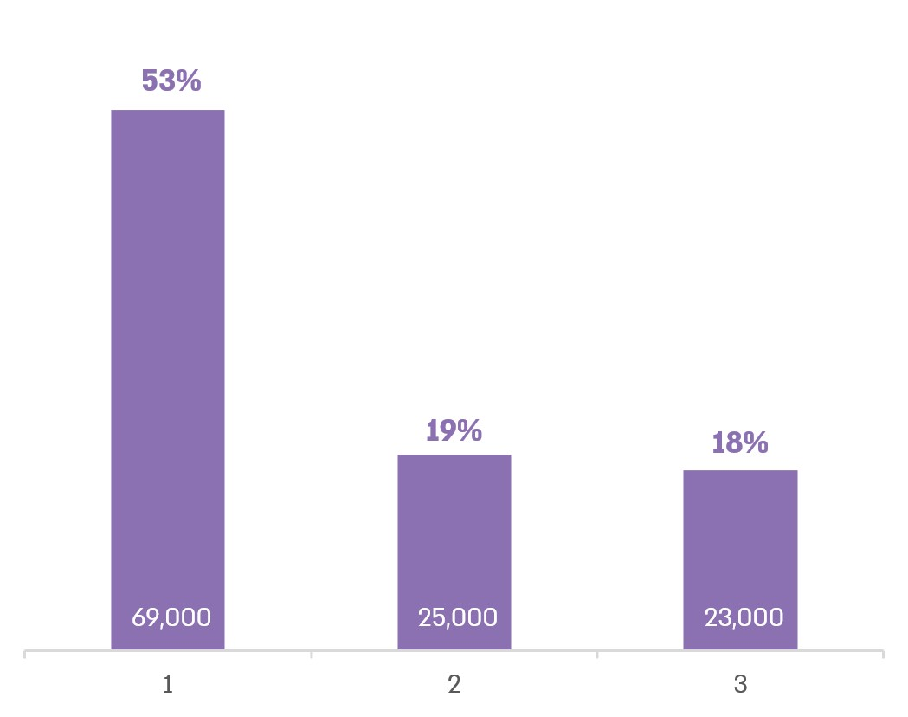
על פי נתוני משרד החינוך, בעיבוד משרד מבקר המדינה.
* המספרים בתחתית כל עמודה הם מספר התלמידים שהיו זכאים להתאמות ברמה זו (מעוגל לאלפים).

מהתרשים עולה כי יותר ממחצית מהתלמידים (53% - כ-69,000 מתוך כ-131,000 תלמידים) שסיימו את לימודיהם בשנה"ל התשפ"ה ונבחנו לפחות בבחינת בגרות אחת היו זכאים להתאמות רמה 1.

כמו כן, מנתוני משרד החינוך עולה כי הרוב המוחלט של התלמידים (כ-95%) שהיו זכאים להתאמות כלשהן בבחינות הבגרות בשנה"ל התשפ"ה היו זכאים להתאמות רמה 1 (כ-69,000 מתוך כ-73,000 תלמידים מקבלי התאמות).

קיימים שני הבדלים מרכזיים בין התאמות רמה 1 לבין התאמות רמות 2 ו-3:

הצורך באבחון: בקשה לקבלת זכאות להתאמות רמה 2 ורמה 3 יש לתמוך באבחון מקצועי הממליץ על מתן ההתאמה, לדוגמה אבחון דידקטי או פסיכו-דידקטי (להלן - אבחון). לעומת זאת, הארכת זמן במסגרת התאמות רמה 1 - ששיעורה מתוך כלל ההתאמות ברמה זו הוא כ-99% - אינה מצריכה אבחון. יצוין כי עד שנה"ל התשע"ה (2014 - 2015) גם בקשה להתאמה של הארכת זמן ההיבחנות דרשה הצגת אבחון מטעם איש מקצוע. משרד החינוך הסיר את הדרישה לאבחון מקצועי מתוך הבנה שצוות המורים כשיר לאתר תלמידים המגלים ידע ויכולת לצד איטיות בכיתה ובבחינות, ובכך חסך מהורי התלמידים את ההוצאה בגין האבחון.

הגורם המוסמך לאשר את ההתאמות: הסמכות לאשר לתלמיד התאמות רמה 1 היא של בית הספר שבו הוא לומד באמצעות ועדה בית-ספרית. נוסף על כך, יש קבוצות תלמידים שזכאיות להארכת זמן באופן אוטומטי ושאינו נתון לשיקול דעת בית הספר, בהם תלמידים עולים חדשים ותלמידים תושבים חוזרים. יצוין כי בהתאם לנתוני משרד החינוך, הרוב המוחלט של התלמידים שהיו זכאים להארכת זמן בשנה"ל התשפ"ה - כ-92% (כ-63,000 מתוך 68,500 נבחנים) - קיבלו את זכאותם מוועדה בית-ספרית בבית הספר שבו הם למדו, ודוח זה מתמקד בזכאות להארכת זמן של קבוצה זו (להלן - הארכת זמן). לעומת זאת, אישור הזכאות להתאמות רמה 2 ורמה 3 אינו בסמכות בית הספר, אלא בסמכות בעלי תפקידים במשרד החינוך.

הארכת זמן: בחינות הבגרות אורכות מספר שעות בהתאם לתחום הדעת ולהיקף החומר. קיימת שונות טבעית ביכולות התלמידים, ומשך הבחינה נקבע מראש ביחס להספק של רוב התלמידים. הארכת זמן הבחינה היא התאמה הניתנת לתלמידים המתקשים להביע את ידיעותיהם בזמן המוגבל של הבחינה מסיבות שונות. הארכת זמן היא ההתאמה השכיחה ביותר הניתנת לתלמידים במערכת החינוך בשנים האחרונות. כאמור את הבקשה לזכאות להארכת זמן אין צורך לתמוך באבחון מקצועי הממליץ על ההתאמה. מתן הזכאות להארכת זמן על ידי בית הספר נועדה לתלמידים המתמודדים עם קשיים מגוונים - לקויות למידה, הפרעת קשב, הפרעה בלמידה על רקע רפואי וכן הפרעה בלמידה על רקע רגשי או נפשי - אם קשיים אלה עלולים להקשות עליהם להביע את ידיעותיהם בזמן המוגדר של הבחינה. נוהל אגף לקויות למידה כולל לוח מסייע לצורך קבלת החלטה בדבר נחיצות הארכת הזמן בשלושה מצבים:

לוח 1: לוח מסייע לצורך קבלת החלטה בדבר נחיצות הארכת זמן בשלושה מצבים

מתן הארכת זמן על רקע לקות למידה והפרעת קשב או חשד ללקות למידה | מתן הארכת זמן על רקע רפואי (פיזיולוגי, פסיכיאטרי, נכות, מחלה) | מתן הארכת זמן על רקע רגשי או נפשי
במקרים של איטיות בקריאה, איטיות בכתיבה, איטיות בתהליכי עיבוד וארגון מידע, קשיים התפתחותיים ראשוניים מתמשכים בתחום המוטוריקה שמשפיעים על התאום, קשיים בהתארגנות, קשיים בקשב - כשניכר כי מקור הקשיים הללו בהפרעת למידה ספציפית על רקע נוירולוגי. | במקרים של מוגבלויות קבועות או זמניות על רקע אבחנה רפואית, אשר משליכות על תפקודו האקדמי של התלמיד ומונעות את הבעת הידע שרכש.  מומלץ לדון בהתאמה בכפוף להצגת מסמכים רפואיים עדכניים. | במקרים שבהם למצב הרגשי שבו נתון התלמיד או סביבתו יש השפעה על היכולת להביע ידע בעת ההיבחנות (כגון מצב משפחתי, אירוע בטחוני, חרדת בחינות בעלת תסמינים גופניים או קוגניטיביים).  מומלץ לדון בהתאמה בכפוף להצגת מסמכים תומכים עדכניים.
על פי נוהל אגף לקויות למידה, בעיבוד משרד מבקר המדינה.

בדוחות קודמים של משרד מבקר המדינה משנת 2007 (להלן - דוח המבקר משנת 2007) וביקורת מעקב על הדוח משנת 2013 (להלן - דוח המבקר משנת 2013) נבדקו סוגיות במתן התאמות בדרכי היבחנות ברמות 1, 2 ו-3. כפי שעולה מהדוחות, נמצאה שונות בזכאות להתאמות בין המגזרים, המחוזות ובתי הספר השונים. כך לדוגמה בדוח המבקר משנת 2013 נמצא כי במגזר היהודי הכללי ובמגזר היהודי הדתי שיעור התלמידים שאושרו להם התאמות היה 40%. שיעור זה גדול פי שניים ויותר משיעור הזכאות להתאמות במגזר החרדי, במגזר הערבי ובמגזר הדרוזי.

יצוין כי מאז פרסום דוח המבקר משנת 2013 ועד מועד סיום הביקורת הנוכחית בחודש אוקטובר 2025 חלו מספר שינויים הנוגעים למתן זכאות להארכת זמן בבחינות הבגרות. כאמור, בשנה"ל התשע"ה הוסרה הדרישה להציג אבחון לצורך הגשת בקשה להארכת זמן. נוסף על כך, בינואר 2018 החל המשרד לפרסם מידע לגבי בחינות הבגרות לפי בתי ספר באתר "שקיפות בחינוך" המשרד, והדבר יכול להשפיע על המדיניות הבית-ספרית וליצור לחץ על מנהלי בתי ספר להציג הישגים טובים של תלמידיהם.

יודגש כי בשנים האחרונות, על רקע המציאות המורכבת שפגעה בשגרת הלמידה של תלמידי ישראל - מגפת הקורונה בשנת 2020 ומלחמת "חרבות ברזל" שפרצה בשמחת תורה - שבעה באוקטובר 2023, פרסם אגף הבחינות מתווים מיוחדים לבחינות הבגרות, שכללו הקלות בדרכי היבחנות - מיקוד חומר הבחינות, הארכת זמן למבחן וכיוצא בזה. מטרת המתווים הייתה לאפשר לבתי הספר להביא למיצוי היכולות של תלמידיהם ולמנוע פגיעה בהישגיהם לנוכח המציאות שנכפתה עליהם. להבדיל מהתאמות בדרכי ההיבחנות, ההקלות שניתנו על רקע הפגיעה בשגרת הלמידה של התלמידים ניתנו במועדי היבחנות מסוימים לכלל התלמידים או לקבוצות מובחנות של תלמידים על פי קריטריונים שקבע המשרד, ולא על רקע פרטני.

פעולות הביקורת

בחודשים מרץ עד אוקטובר 2025 בדק משרד מבקר המדינה את מתן הזכאות להארכת זמן בבחינות הבגרות על ידי בתי הספר. בין היתר נבדקו פעולות משרד החינוך לבחינה ולגיבוש מדיניות רלוונטית ועדכנית בנוגע למתן זכאות להארכת זמן ותהליך קביעת הזכאות על ידי בתי הספר והפיקוח עליהם על ידי מחוזות המשרד. הביקורת בוצעה במשרד באגף בכיר שירות פסיכולוגי ייעוצי, באגף לקויות למידה ובאגף בכיר בחינות וכן במחוזות המשרד. כמו כן נפגש צוות הביקורת עם בעלי תפקידים רלוונטיים ב-11 בתי ספר על-יסודיים, עם נציגי הנהגת ההורים הארצית ונציגי מועצת התלמידים הארצית.

כדי לגבש תמונת מצב מלאה ולבחון האם קיימים פערים במתן שוויון הזדמנויות לתלמידים מרקע מגוון, צוות הביקורת אסף וניתח ממערכות המשרד את נתוני הפרט של התלמידים שסיימו את לימודיהם בשנים התשע"ז - התשפ"ה (2016 - 2025) ואת נתוני בתי הספר שבהם הם למדו וניתח אותם באמצעות כלים כמותיים, ובהם שיטות סטטיסטיות ורגרסיות לינאריות.

הזכאות להתאמה של הארכת זמן - מבט השוואתי

משרד מבקר המדינה בדק את סוגיית הזכאות להארכת זמן במבט השוואתי של מערכות חינוך בשלוש מדינות אחרות במועד הביקורת - ניו זילנד, אוסטרליה (מדינת ויקטוריה), ואנגלייה ובמערכת להשכלה גבוהה בישראל. ההשוואה מוצגת בלוח להלן:

לוח 2: מדיניות מתן זכאות להארכת זמן הבחינה במערכות החינוך במדינות נבחרות ובמערכת להשכלה גבוהה בישראל
 | ניו זילנד | אוסטרליה (ויקטוריה) | אנגלייה | ישראל - מערכת החינוך | ישראל - המוסדות להשכלה גבוהה
הרקע לזכאות | קושי לימודי, קושי בריאותי, קושי נפשי ורגשי, קושי פיזי וקושי חושי (ראייה או שמיעה) | קושי נפשי ורגשי, מגבלה בריאותית או נכות פיזית, הפרעות למידה, הפרעות שפה, הפרעות מוטוריות, ליקוי שמיעה, חירשות ועיוורון | לקויות למידה, הפרעות ניורו-התפתחויות, קשיים רגשיים ונפשיים, מגבלות פיזיות, מצב רפואי מתמשך | לקויות למידה, הפרעות קשב, קושי נפשי, רגשי, קושי רפואי, קושי חושי (ראייה או שמיעה) | לקויות למידה, הפרעת קשב, בעלי מגבלה פיזית, מגבלה חושית ומגבלה תקשורתית, קשיים נפשיים ורגשיים, עולים חדשים, יוצאי אתיופיה, סטודנטים מהחברה הערבית, בוגרי מוסדות חרדיים, סטודנטים מעל גיל מסוים, סטודנטים על הספקטרום האוטיסטי וסטודנטיות בהריון או מניקות
הגורם המוסמך לאשר הארכת זמן | חוץ-בית-ספרי | חוץ-בית-ספרי | חוץ-בית-ספרי | בית הספר | המוסד להשכלה גבוהה
דרישה לאבחון לצורך קבלת הזכאות | לא נדרש אבחון; יש להגיש חוות דעת מבית הספר | נדרש אבחון וחוות דעת של בית הספר* | נדרש אבחון וחוות דעת של בית הספר* | לא נדרש אבחון; יש לנמק את ההחלטה בחוות דעת של בית הספר | נדרש אבחון **
שיעור הארכת זמן הבחינה | כ-17% (10 דק' על כל שעת בחינה) | כ-17%  (10 דק' על כל שעת בחינה) | 25%. במקרים חריגים ניתנת הארכת זמן של 50% | 25%. במקרים חריגים ניתנת הארכת זמן של 50% | הנושא מוסדר בכל מוסד ופקולטה לפי מדיניות המוסד
* במצבים מסוימים נדרש אבחון מקצועי חיצוני, ובמקרים אחרים נדרש אבחון מטעם מאבחן מוסמך בבית הספר.
** כאשר מדובר במתן התאמה על רקע של לקות למידה, המוסדות להשכלה גבוהה מכירים באבחונים המבוצעים באמצעות מערכת ממוחשבת לאיתור לקויות למידה (מת"ל), שפותחה על ידי המרכז הארצי לבחינות ולהערכה. ישנם מוסדות להשכלה גבוהה שמכירים גם באבחונים נוספים.
כפי שעולה מההשוואה הבינלאומית המתוארת בלוח 2, בדומה לישראל, הארכת זמן במערכות החינוך של המדינות שנבדקו - אנגלייה, אוסטרליה (ויקטוריה) וניו זילנד ניתנת ממגוון סיבות (הפרעה לימודית, סיבה רפואית או נפשית). אולם בשונה מהמצב בישראל, הגורם המאשר את הארכת הזמן במדינות אלה הוא חוץ-בית-ספרי.

יצוין כי בסקירה בין-לאומית של משרד החינוך משנת 2018 עלה כי רשימת ההתאמות בדרכי היבחנות במדינות שנבדקו בסקירה דומות, וכי קיימת מגמה להעביר את האחריות לבתי הספר ולמחוזות המשרד.

לעניין הארכת זמן במערכת להשכלה גבוהה לסטודנטים שהרקע לבקשתם הוא לקות למידה - הנושא הוסדר בחוק זכויות תלמידים עם לקות למידה במוסדות על תיכוניים, התשס"ח-2008. לגבי סטודנטים שהרקע לבקשתם לקבל הארכת זמן אינו לקות למידה, כל מוסד להשכלה גבוהה קובע את תנאי הזכאות החלים על הסטודנטים שלומדים אצלו. כך למשל, בפקולטה למשפטים באוניברסיטה מסוימת נקבע כי כל תלמיד מעל גיל 50 רשאי לפנות לאוניברסיטה כדי לבצע אבחון מצומצם במסגרת בקשה לקבל אישור להארכת משך הבחינה לכל תקופת הלימודים; וכי כל תלמיד מעל גיל 60 רשאי לפנות לאוניברסיטה כדי לקבל אישור להארכת משך הבחינה ב-25% לכל תקופת הלימודים. באוניברסיטה אחרת נמצא כי סטודנטים מעל גיל 40 זכאים להארכת זמן של 15 דקות על כל שעת בחינה בבחינות באנגלית בלבד, וכי וסטודנטים מעל גיל 50 זכאים להארכת זמן 15 דקות על כל שעת בחינה.

הזכאות להארכת זמן שאושרה על ידי בתי הספר - מאפיינים ומגמות

כדי שתלמיד יקבל התאמה שהוא זכאי לה בעת מבחן בגרות, על ההתאמה להיות מוזנת במערכת הממוחשבת לניהול הבגרויות של אגף בחינות (להלן - מערכת הבגרויות) לפני מועד הבחינה. כאשר ההתאמה שהתלמיד זכאי לה היא הארכת זמן אשר אושרה על ידי בית הספר שבו לומד התלמיד - האחריות להזין את הזכאות להארכת הזמן למערכת הבגרויות מוטלת על בית הספר. ההתאמה יכולה להינתן לפי אשכולי מקצועות - למשל רבי מלל, דלי מלל ומקצועות שפה - או בכל המקצועות, לפי שיקול דעתו של בית הספר.

משרד מבקר המדינה בחן את הזכאויות להארכת זמן בבחינות הבגרות שניתנו על ידי כלל בתי הספר בשנים 2016 - 2025. הבדיקה בוצעה בהתבסס על נתונים שהופקו ממערכת הבגרויות בנוגע לכלל התלמידים שסיימו את לימודיהם בשנים 2016 - 2025 ואשר נבחנו בבחינת בגרות אחת לפחות. להלן פירוט עיקרי המגמות והמאפיינים שעלו מניתוח הנתונים:

שינויים על פני זמן

התרשים שלהלן מציג את שיעור התלמידים שהיו זכאים להארכת זמן ואשר זכאותם אושרה על ידי בתי הספר שלמדו בהם בשנים 2016 - 2025.
תרשים 2: שיעור התלמידים שסיימו את לימודיהם בשנים 2016 - 2025 ושהיו זכאים להארכת זמן שאישר בית הספר
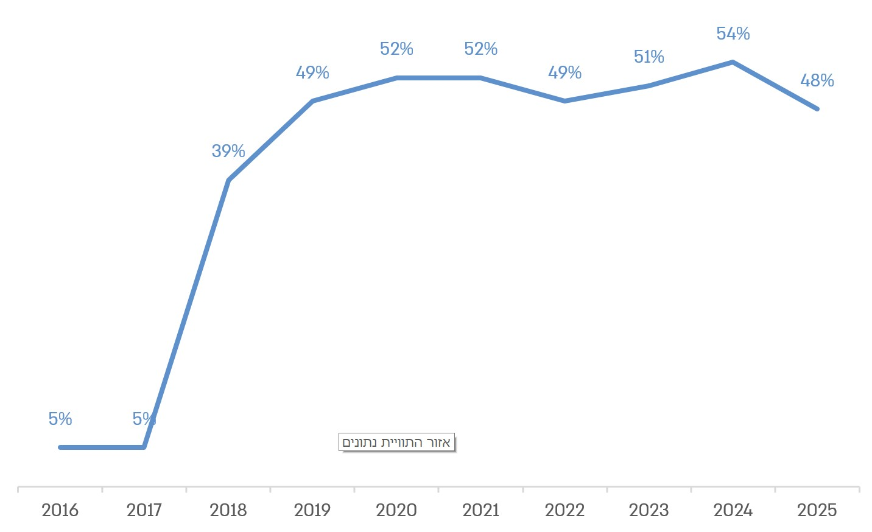
על פי נתוני משרד החינוך, בעיבוד משרד מבקר המדינה.

מהתרשים עולה כי במהלך השנים 2016 - 2025 חלה עלייה של כפי עשרה בשיעור התלמידים הזכאים להארכת זמן, מכ-5% (כ-5,000 מתוך כ-103,000 נבחנים) בשנת 2016 דרך כ-39%
(כ-43,000 מתוך כ-110,000 נבחנים) בשנת 2018 ועד לכ-48% (כ-63,000 מתוך כ-131,000 נבחנים) בשנת 2025. עוד עולה כי משנת 2019 ועד שנת 2025 כמחצית מתלמידים שנבחנו בבחינות בגרות היו זכאים להארכות זמן שאישרו בתי הספר, שיעור גבוה משיעור הזכאים שניתן היה לצפות לו בהתחשב בכך ששיעור לקויי הלמידה באוכלוסייה מוערך ב-5% - 15%, והשיעור באוכלוסייה של הפרעות קשב מוערך ב-5% - 10%, אף אם יובא בחשבון שהארכת הזמן ניתנת גם על רקע רפואי ונפשי או רגשי. לפיכך, תהליך מתן הזכאות להארכות זמן בבחינות הבגרות אשר נועד לתת מענה לתלמידים עם קשיים מסוימים, תורגם לאורך השנים למגמה רחבת היקף בקרב מערכת החינוך. מגמה זו מעלה תהייה על ההיקף הנרחב של התלמידים הזכאים להארכות זמן ועל מתן הזכאות למול ייעודה המקורי.

בשנה"ל התשע"ה (2014 - 2015) הוסרה הדרישה להציג אבחון לצורך הגשת בקשה להארכת זמן. ייתכן ששינוי זה הביא לגידול בזכאות להארכות זמן של תלמידים שסיימו את לימודיהם כבר בשנה"ל התשע"ח (2017 - 2018) מכ-5% לכ-39%, שכן תהליך קביעת הזכאות של תלמידים אלו התבצע כשהיו בכיתה י', כלומר בשנה"ל התשע"ו (2015 - 2016).

שונות בזכאות להארכת זמן

כאמור, הזכאות להתאמות בדרכי היבחנות ניתנת מכוח זכותם של התלמידים לשוויון הזדמנויות בחינוך. שונות בלתי מוסברת במתן הזכאות להארכת זמן בין קבוצות אוכלוסייה עלולה להצביע על כך שבחלק מקבוצות האוכלוסייה לא ניתן מענה לכל מי שזקוק לו.

במטרה לבחון אם קיימים פערים במתן הזכאות להארכת זמן בין קבוצות אוכלוסייה שונות, בחן משרד מבקר המדינה את שיעור התלמידים אשר בית הספר אישר את זכאותם להארכת זמן בבחינות הבגרות בחלוקה לפי הקטגוריות האלה: מגזר וסוג פיקוח (להלן - מגזר) - חינוך ממלכתי, חינוך ממלכתי דתי, חינוך ערבי, חינוך דרוזי וחינוך חרדי (חינוך עצמאי); חמישוני טיפוח - חלוקה של בתי הספר לחמישונים בעלי מספר שווה של בתי ספר על בסיס מדד חברתי-כלכלי; מספר יחידות לימוד (להלן - יח"ל) במבחן בגרות במתמטיקה; חלוקה למחוזות המשרד. להלן פירוט התוצאות:

התפלגות לפי מגזר: התרשים להלן מציג את שיעור התלמידים שסיימו את הלימודים בשנה"ל התשפ"ה (2024 - 2025) ושהיו זכאים להארכת זמן בבחינת בגרות שאישר בית הספר, בחלוקה לפי מגזר.

תרשים 3: שיעור התלמידים שסיימו את הלימודים בשנה"ל התשפ"ה (2024 - 2025) ושהיו זכאים להארכת זמן בבחינת בגרות שאישר בית הספר, בחלוקה לפי מגזר
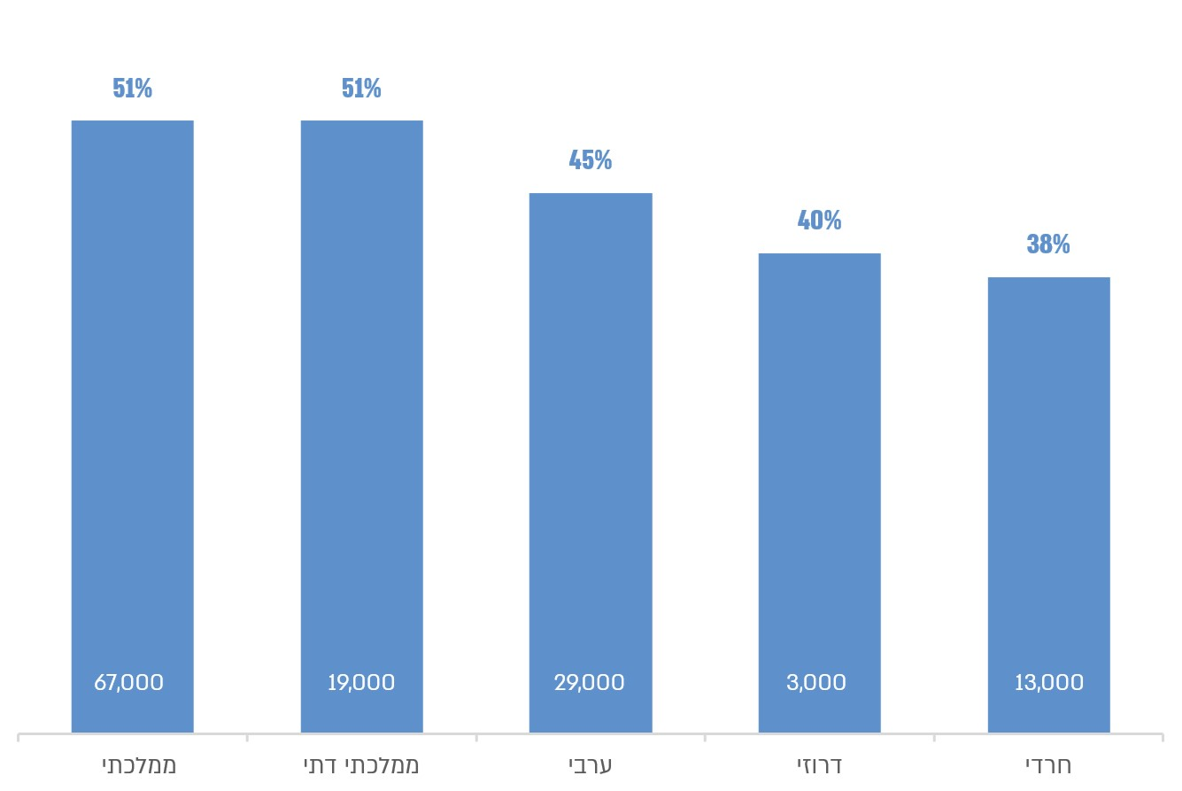
על פי נתוני משרד החינוך, בעיבוד משרד מבקר המדינה.
* המספרים בתחתית כל עמודה הם מספר התלמידים בכל מגזר (מעוגל לאלפים).

מהתרשים עולה ששיעור התלמידים הזכאים להארכת זמן בחינוך הממלכתי (51% - כ-34,000 מתוך כ-67,000 נבחנים) והממלכתי דתי (51% - כ-10,000 מתוך כ-19,500) גבוה משיעורם במגזר החרדי (38% - כ-5,000 מתוך כ-13,000) ובמגזר הלא יהודי (45% - כ-13,000 מתוך כ-29,000 - בערבי ו-40% - כ-1,000 מתוך כ-2,500 - בדרוזי).

יצוין כי מנתוני משרד החינוך עולה כי גם בשנים קודמות (2016 - 2023) היה שיעור התלמידים הזכאים להארכת זמן בחינוך הממלכתי והממלכתי דתי גבוה משיעורם במגזר החרדי ובמגזר הלא יהודי, וכי שיעור הזכאים להארכת זמן עלה בכל המגזרים בשנים אלה.

התפלגות לפי מדד טיפוח: מדד הטיפוח משקף את הרקע החברתי-כלכלי של תלמידים במוסדות החינוך. המדד משמש את משרד החינוך לחלוקת ולהקצאת משאבים לטובת קבוצות אוכלוסייה שונות של התלמידים בבתי הספר ומסייע למשרד במחקר, בניתוח נתוני ההישגים ובתכנון עתידי. מדד הטיפוח מחושב לכל תלמיד על ידי שקלול ארבעה ממאפייני הרקע שלו: השכלת ההורה המשכיל ביותר של התלמיד (40%), רמת ההכנסה לנפש של משפחת התלמיד (20%), מידת הפריפריאליות של בית הספר (20%) ובהתחשב במשתנה המשקלל הגירה ומוצא מארץ מצוקה (20%). בהתאם למדד הממוצע שחושב לתלמידים הלומדים בבית הספר מחושב מדד הטיפוח הבית-ספרי. על בסיס מדד זה מחלק המשרד את בתי הספר לחמש קבוצות שוות בגודלן - חמישוני טיפוח, באופן שבחמישון טיפוח 5 נכללים חמישית מבתי הספר שבהם התלמידים מהרקע החברתי-כלכלי הנמוך ביותר, בחמישון 1 נכללים חמישית מבתי הספר שבהם התלמידים מהרקע החברתי-כלכלי הגבוה ביותר והחמישונים שבתווך (2 - 4) משקפים את דרגות הביניים. התרשים להלן מציג את שיעור התלמידים שסיימו את לימודיהם בשנה"ל התשפ"ה הזכאים להארכת זמן שאישר בית הספר בחלוקה לחמישוני טיפוח של בתי הספר שבהם הם לומדים:

תרשים 4: שיעור התלמידים שסיימו את לימודיהם בשנה"ל התשפ"ה (2024 - 2025) הזכאים להארכת זמן שאישר בית הספר, לפי חמישוני טיפוח של בתי הספר
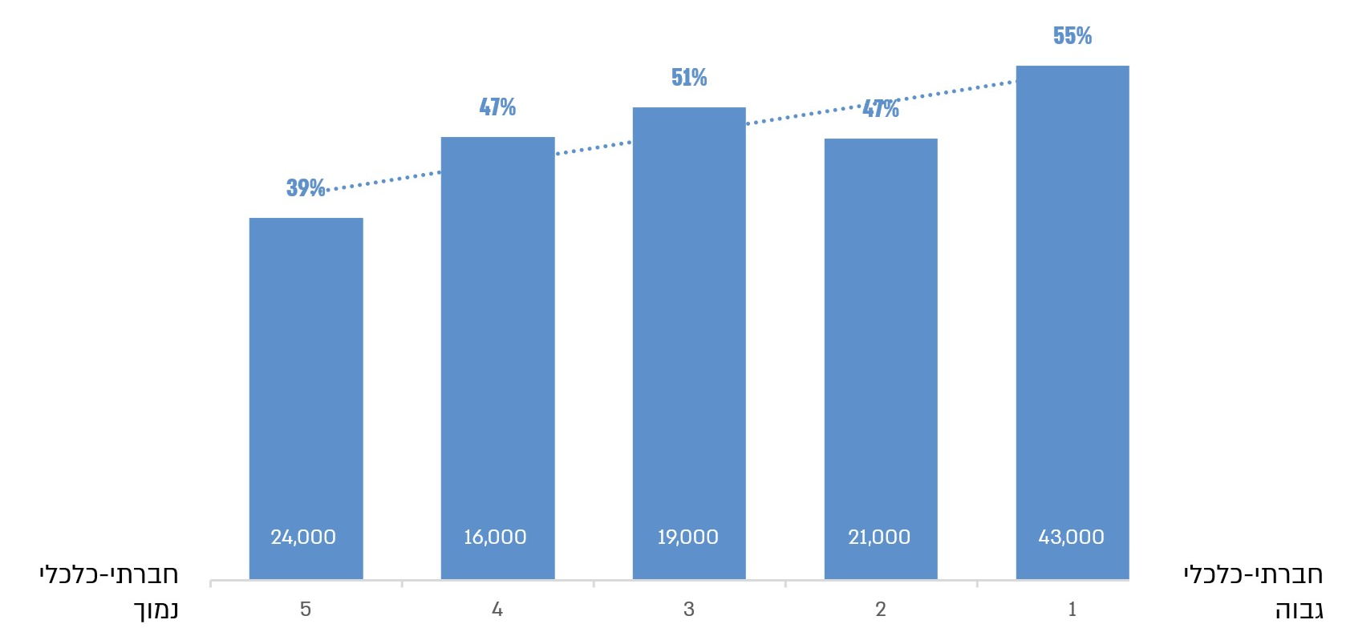
על פי נתוני משרד החינוך, בעיבוד משרד מבקר המדינה.
* המספרים בתחתית כל עמודה הם מספר התלמידים בכל חמישון טיפוח (מעוגל לאלפים).

מהתרשים עולה כי בשנה"ל התשפ"ה הייתה מגמה של יחס הפוך בין חמישוני הטיפוח לבין שיעור התלמידים הזכאים להארכת זמן. כלומר בקרב תלמידים אשר מצבם החברתי-כלכלי הכי פחות טוב, שיעור הזכאים להארכת זמן הוא הנמוך ביותר, ולהפך - בקרב התלמידים שמצבם החברתי-כלכלי הוא הטוב ביותר, שיעור הזכאות הוא הגבוה ביותר.

יודגש כי מנתוני משרד החינוך עולה כי בכל השנים שנבדקו (2016 - 2025) המצב דומה - בקרב תלמידים אשר מצבם החברתי-כלכלי הכי פחות טוב, שיעור הזכאים להארכת זמן הוא הנמוך ביותר, ולהפך - בקרב התלמידים שמצבם החברתי-כלכלי הוא הטוב ביותר, שיעור הזכאות הוא הגבוה ביותר.

התפלגות לפי יח"ל במתמטיקה: בתרשים שלהלן שיעור התלמידים הזכאים להארכת זמן שאישר בית הספר בחלוקה למספר יח"ל במתמטיקה שבהם נבחנו התלמידים בשנים 2016 - 2025.
תרשים 5: שיעור התלמידים הזכאים להארכת זמן שאישר בית הספר, לפי מספר יח"ל במתמטיקה שבהם נבחנו התלמידים, 2016 - 2025
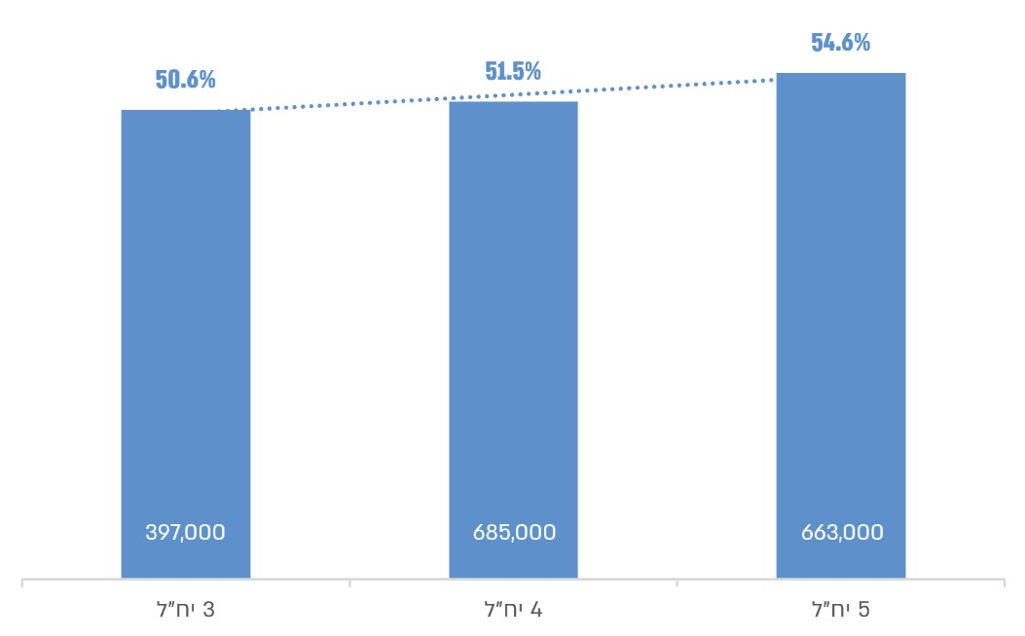
על פי נתוני משרד החינוך, בעיבוד משרד מבקר המדינה.
* המספרים בתחתית כל עמודה הם מספר התלמידים לפי מספר יח"ל במתמטיקה (מעוגל לאלפים).

מהתרשים עולה כי ככל שמספר יחידות הלימוד שבהן נבחנו התלמידים במתמטיקה גבוה יותר כך עולה שיעור התלמידים שבית הספר אישר את זכאותם להארכת זמן: שיעור זכאות של כ-50.6% (כ-201,000 מתוך כ-397,000) לנבחנים ב-3 יח"ל לעומת כ-54.6% (כ-362,000 מתוך כ-663,000) לנבחנים ב-5 יח"ל.

התפלגות לפי מחוזות משרד החינוך: התרשים להלן מציג עבור כל אחד ממחוזות משרד החינוך את שיעור התלמידים אשר סיימו את לימודיהם בשנה"ל התשפ"ה (2024 - 2025) ואשר בית הספר אישר את זכאותם להארכת זמן. שיעור התלמידים מחושב מתוך כלל תלמידי המחוז שניגשו לבחינות הבגרות.

תרשים 6: שיעור התלמידים שסיימו את לימודיהם בשנה"ל התשפ"ה (2024 - 2025) אשר בית הספר אישר את זכאותם להארכת זמן, בחלוקה למחוזות משרד החינוך
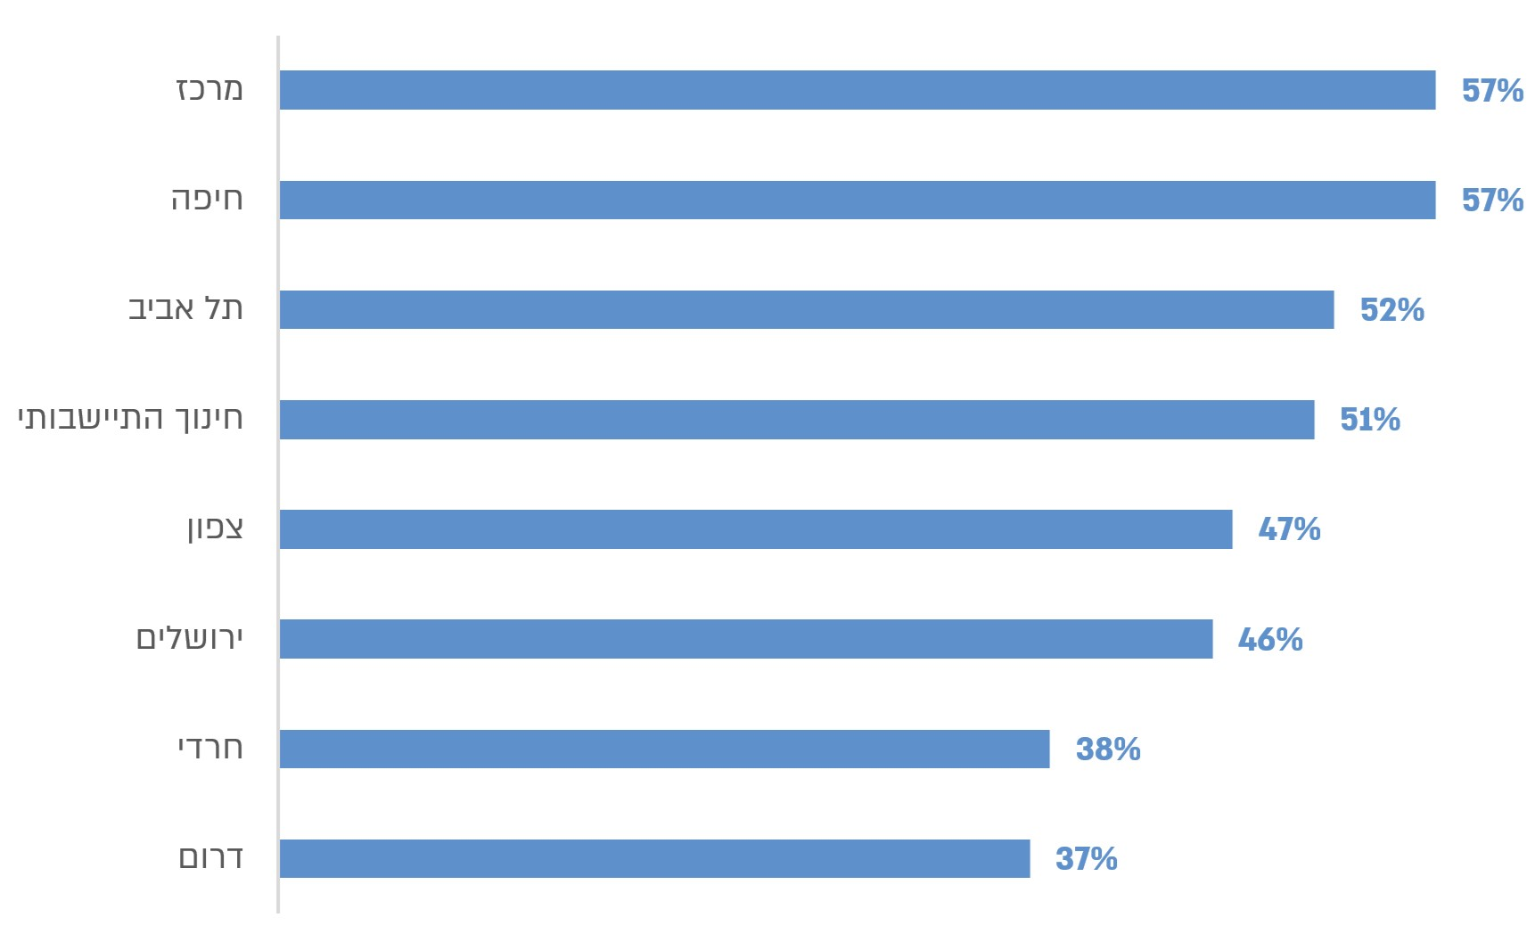
על פי נתוני משרד החינוך, בעיבוד משרד מבקר המדינה.

מהתרשים עולה כי במחוזות מרכז וחיפה כ-57% (כ-12,000 מתוך 21,000 במחוז מרכז וכ-7,400 מתוך 13,000 במחוז חיפה) מהתלמידים היו זכאים להארכת זמן לעומת פחות מ-40% במחוז החרדי ובמחוז דרום (כ-38% - כ-5,000 מתוך כ-13,000 - במחוז החרדי וכ-37% - כ-6,000 מתוך 16,000 -במחוז דרום).

יצוין כי השונות בין המחוזות יכולה להיות מוסברת בין היתר בהבדלים במאפייני אוכלוסיות התלמידים במחוזות השונים וגם בהבדלים במדד הטיפוח שבו משוקללת הפריפריאליות של בתי הספר.

השונות בין בתי הספר בשיעורי הזכאות להארכת זמן שאישרו: משרד מבקר המדינה בחן את השונות בין בתי הספר בהתאם לשיעורי הזכאות שאישרו. בתרשים שלהלן מוצגת התפלגות בתי הספר לפי שיעורי הזכאות להארכת זמן שאישרו לתלמידיהם בשנה"ל התשפ"ה.

תרשים 7: התפלגות בתי הספר בהתאם לשיעורי הזכאות להארכת זמן שאישרו בשנה"ל התשפ"ה (2024 - 2025)
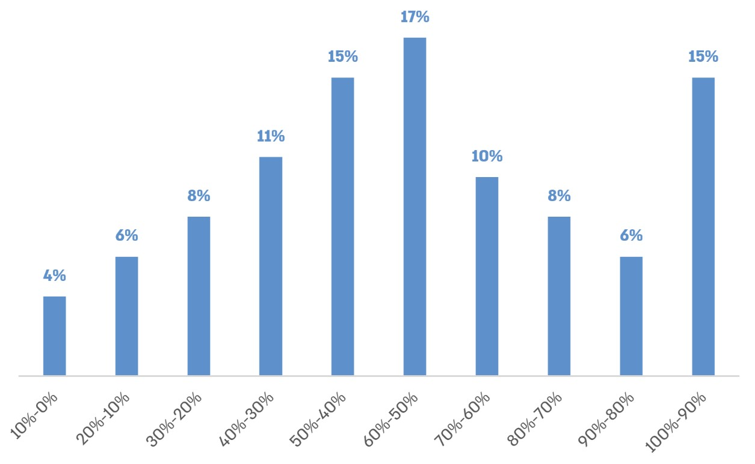
על פי נתוני משרד החינוך, בעיבוד משרד מבקר המדינה.

מהתרשים עולה כי קיימת שונות בין בתי הספר בשיעור הזכאות להארכת זמן שאישרו לתלמידיהם: כ-4% (38 מתוך 914) מבתי הספר אישרו הארכת זמן רק ל-10% ומטה מתלמידיהם וכ-15% מבתי הספר (133 מתוך 914) אישרו הארכת זמן ל-90% ומעלה מתלמידיהם. שונות זו עשויה להצביע על הבדלים במדיניות של בתי הספר בנוגע לאישור הזכאות להארכת זמן.

משרד מבקר המדינה בחן את ההתפלגות של בתי הספר בכל אחד מהמגזרים לפי שיעורי הזכאות להארכת זמן שאישרו בשנה"ל התשפ"ה, כמפורט בתרשים שלהלן:

תרשים 8: התפלגות בתי הספר לפי שיעורי הזכאות להארכת זמן בקרב תלמידים אשר סיימו את לימודיהם בשנה"ל התשפ"ה (2024 - 2025) ואשר זכאותם אושרה על ידי בית הספר, בחלוקה מגזרית
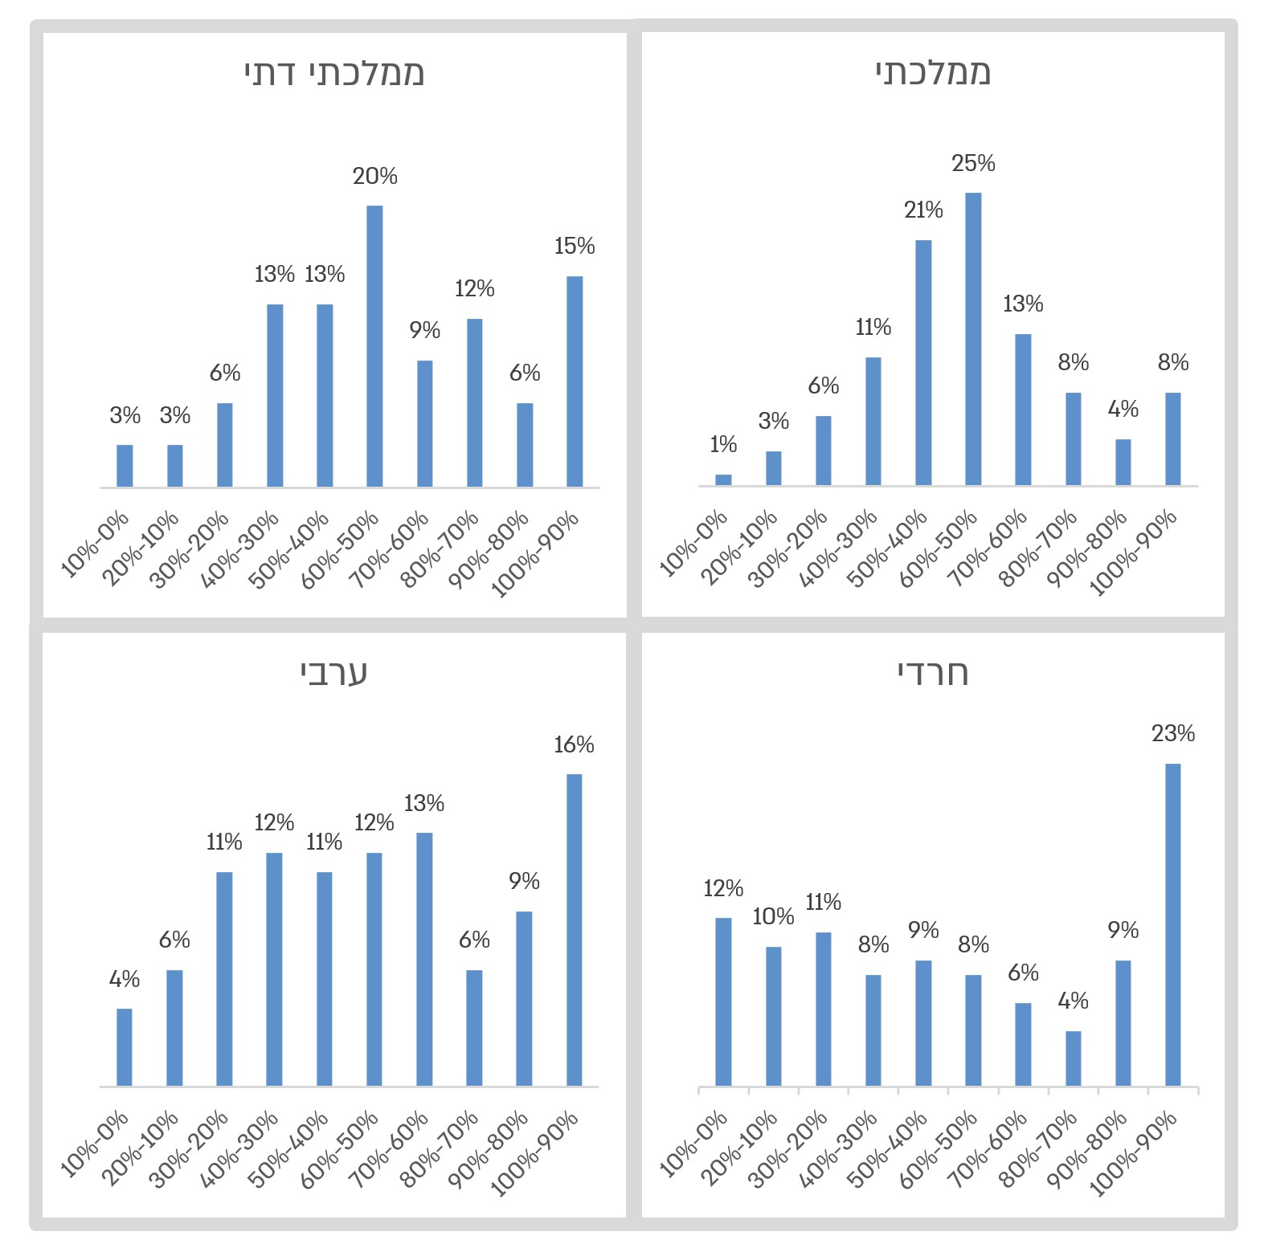
על פי נתוני משרד החינוך, בעיבוד משרד מבקר המדינה.

מהתרשים עולה כי בכל אחד מהמגזרים חלק לא מבוטל מבתי הספר מאשרים זכאות להארכת זמן לשיעור גבוה מבין תלמידיהם. עם זאת, קיימים הבדלים בין המגזרים בהתפלגות שיעורי הזכאות הבית-ספריים. כך לדוגמה, בכ־25% (כ-80 מתוך כ-320) מבתי הספר במגזר הממלכתי שיעורי הזכאות הבית-ספריים נמצאים בטווח 50%-60% - טווח שבו מצוי שיעור הזכאות הארצי (52%) - ואילו במגזר הערבי רק כ-12% (20 מתוך 166) מבתי הספר ובמגזר החרדי רק כ-8% (17 מתוך 209) מבתי הספר היו בטווח זה.

הפערים בין המגזרים בהתפלגות של שיעורי הזכאות להארכת זמן מעלה חשש כי ההתאמות שניתנות לתלמידים משקפות מדיניות בית-ספרית ולא בהכרח את הצרכים של התלמידים. כלומר השונות הגדולה בשיעורי הזכאות בין בתי ספר השייכים לאותו מגזר עשויה להעיד על כך שתלמידים הזקוקים להארכת זמן אך לומדים בבתי ספר שבהם שיעורי הזכאות נמוכים אינם מקבלים את ההתאמה שלה הם זקוקים, ומנגד תלמידים בבתי ספר שבהם שיעורי הזכאות גבוהים באופן יחסי מקבלים התאמה שאינה זקוקים לה. כלומר ככל שהשונות בין בתי הספר גדולה יותר גובר החשש שיש התאמה נמוכה בין הצורך בזכאות להארכת זמן לבין הסיכוי לקבלה.

נוכח השיעור הגבוה יחסית של בתי הספר שאישרו ליותר מ-90% מתלמידיהם הארכת זמן, בדק משרד מבקר המדינה את מאפייני בתי הספר הללו. התרשים להלן מציג את בתי הספר שאישרו ליותר מ-90% מתלמידיהם הארכת זמן בחלוקה מגזרית, וכן את חלקו של כל מגזר מתוך כלל בתי הספר בשנה"ל תשפ"ה (2024 - 2025).

תרשים 9: חלוקה מגזרית של בתי הספר ששיעור הזכאות שאישרו לתלמידיהם להארכת זמן גבוה מ-90%, בהשוואה לחלקו של כל מגזר בקבוצת כלל בתי הספר בארץ בשנה"ל התשפ"ה (2024 - 2025)
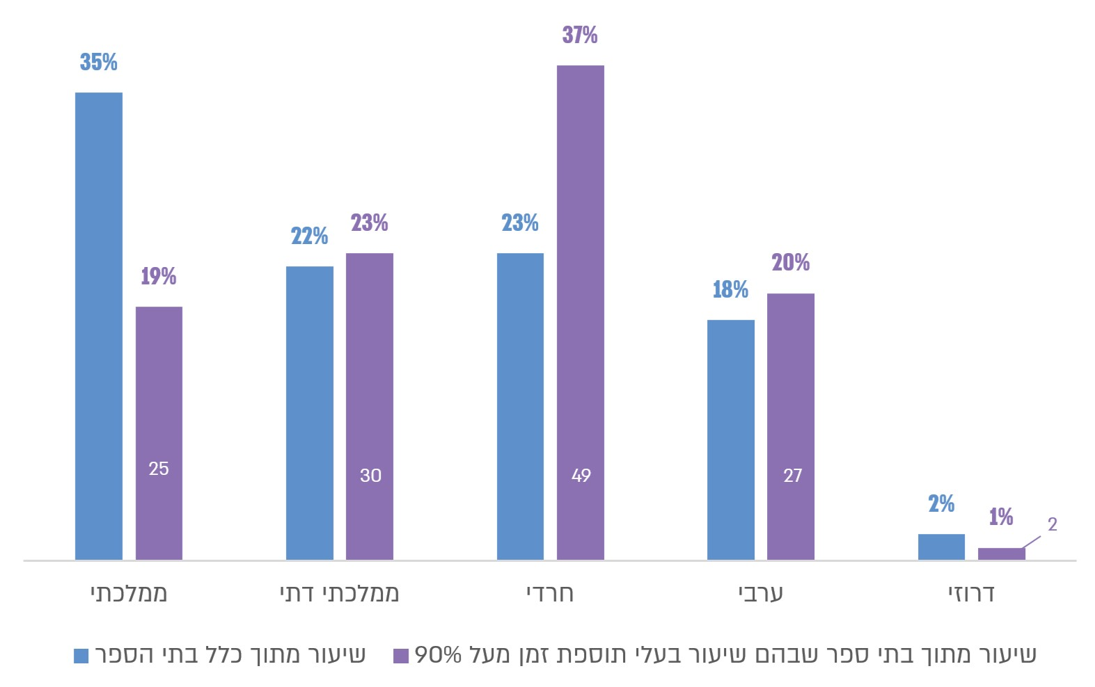
על פי נתוני משרד החינוך, בעיבוד משרד מבקר המדינה.

מהתרשים עולה כי בקרב קבוצת בתי הספר שבהם שיעור התלמידים הזכאים להארכת זמן עולה על 90% קיים שיעור גבוה של בתי ספר מהמגזר החרדי, ומנגד שיעורם של בתי הספר מהמגזר הממלכתי נמוך (ביחס לשיעורם באוכלוסייה). יצוין כי מבדיקת משרד מבקר המדינה לגבי בתי הספר של המגזר הממלכתי שבהם שיעור התלמידים הזכאים להארכת זמן עולה על 90% (25 בסך הכול), לא נמצא מאפיין הקשור להשתייכותם לחמישוני הטיפוח השונים.

תוכנית "מלקויות ללמידה" של משרד החינוך: בשנה"ל התשע"ח (2017 - 2018) החל המשרד ביישום הדרגתי ("פיילוט") של תוכנית מערכתית לאיתור תלמידים עם לקויות למידה והפרעת קשב ולטיפול בהם - תוכנית "מלקויות ללמידה" (להלן - התוכנית). במסגרת התוכנית בית הספר נדרש לקדם עבודה רציפה ומתועדת עם תלמידים מתקשים שיאותרו במבדקים שייערכו בתחילת כיתה ז'. על בית הספר לבנות תוכניות התערבות לקידום התלמידים המתקשים ולעקוב אחר התקדמותם, תוך בחינת יעילות ההתערבות. בסוף כיתה ט' מתקבלת החלטה לגבי הצורך באבחון התלמיד וגיבוש המלצות באשר להתאמות בדרכי היבחנות. התוכנית מבוססת על ההנחה שבזכות איתור מוקדם והתערבות מתאימה ירכשו רוב התלמידים המתקשים כלים ומיומנויות שיסייעו להם לעקוף את הקושי ללא צורך בהתאמות בדרכי היבחנות. בשנתיים הראשונות לתוכנית, שנה"ל התשע"ח - התשע"ט (2017 - 2019), הצטרפו אליה 37 רשויות מקומיות (להלן - פעימה ראשונה) ובשנה"ל התשפ"ג - התשפ"ה (2022 - 2025) הצטרפו לתוכנית 41 רשויות נוספות.

בשנה"ל התשע"ח החל משרד החינוך ביישום הדרגתי ("פיילוט") של תוכנית מערכתית לאיתור תלמידים עם לקויות למידה והפרעת קשב ולטיפול בהם - תוכנית "מלקויות ללמידה". עלה כי אין הבדל משמעותי בין ממוצע שיעור הזכאות להארכת זמן בקרב בתי ספר ברשויות המקומיות שהצטרפו לתוכנית בפעימה הראשונה (כ-57% - הממוצע בקרב 156 בתי ספר) לעומת הממוצע בקרב בתי הספר ברשויות שאינן משתתפות בתוכנית (כ-53% - הממוצע בקרב 356 בתי ספר).

ההסתברות לזכאות להארכת זמן

משרד מבקר המדינה אמד את ההסתברות שלתלמיד שסיים את לימודיו בשנה"ל התשפ"ג (2022 - 2023) תאושר זכאות להארכת זמן על ידי בית הספר שלמד בו בהינתן מאפיינים שונים של בית הספר. האמידה נעשתה באמצעות רגרסיה לינארית - רגרסיה היא שיטה סטטיסטית הבודקת את עוצמת הקשר בין משתנה מסוים ("משתנה מוסבר") לבין משתנים אחרים המשפיעים עליו ("המשתנים המסבירים"), ומאפשרת ללמוד כיצד ערכו של המשתנה המוסבר משתנה כאשר חל שינוי בערכו של משתה מסביר (כאשר כל שאר המשתנים המסבירים נשארים קבועים).

מתוצאות הרגרסיה עלה כי ההסתברות שתלמיד שנבחן ב-5 יח"ל במתמטיקה יהיה זכאי להארכת זמן גבוהה בכ-12 נקודות אחוז משל תלמיד שנבחן ב-3 יח"ל במתמטיקה. יצוין כי לא נמצא הבדל מובהק בהסתברויות לזכאות להארכת זמן של תלמיד הנבחן ב-4 יח"ל לעומת תלמיד הנבחן ב-3 יח"ל. ההשפעה של מספר יחידות הלימוד במתמטיקה על ההסתברות לזכאות להארכת זמן נמצאה גבוהה במיוחד במגזר הערבי - נמצא פער של כ-25 נקודות אחוז בין תלמיד הנבחן ב-5 יח"ל במתמטיקה לבין תלמיד הנבחן ב-3 יח"ל.

עוד עלה מתוצאות הרגרסיה כי גם לחמישון הטיפוח ולמגזר שאליהם משתייך בית הספר שבו לומד התלמיד יש השפעה על ההסתברות של התלמיד לקבל הארכת זמן, אולם השפעה זו קטנה מההשפעה של מספר יחידות הלימוד שבהם נבחן התלמיד במתמטיקה: ככלל ככל שחמישון הטיפוח הבית-ספרי נמוך יותר, כלומר המדד החברתי-כלכלי של בית הספר גבוה יותר, כך ההסתברות שתלמיד יקבל הארכת זמן גבוהה יותר - לתלמיד הלומד בבית ספר בחמישון 1 הסתברות גבוהה בכחמש נקודות אחוז מזו של תלמיד הלומד בבית ספר בחמישון 5. ההסתברות לזכאות להארכת זמן של תלמיד הלומד בבית ספר המשתייך למגזרים הערבי, החרדי או הממלכתי דתי גבוהה מאשר ההסתברות של תלמיד הלומד בבית ספר המשתייך למגזר הממלכתי בעד ארבע נקודות אחוז.

ההשפעה של הזכאות להארכת זמן על ציוני הבחינה

משרד מבקר המדינה אמד את ההשפעה של זכאות להארכת זמן על ציוני התלמידים שנבחנו במבחן בגרות בהתבסס על נתונים שהתקבלו ממערכת הבגרויות של המשרד לגבי כלל התלמידים שסיימו את לימודיהם בשנה"ל התשע"ז - התשפ"ה (2016 - 2025) ואשר נבחנו בבחינת בגרות אחת לפחות, בסך הכול כ-600,000 תלמידים. נבדקו ציוני התלמידים במבחני בגרות בשלושה מקצועות: עברית - לשון והבעה (להלן - עברית), אנגלית ומתמטיקה. לצורך הבדיקה חולקו התלמידים לשלוש קבוצות: תלמידים הזכאים רק להארכת זמן, שאושרה על ידי בית הספר בו למדו; תלמידים הזכאים להתאמות אחרות שאושרו להם על ידי ועדת התאמות מחוזית, וזכאותם עשויה לכלול גם הארכת זמן; תלמידים שלא היו זכאים להתאמות כלל.

בתרשים שלהלן מפורטת מידת ההשפעה של מאפיינים שונים של התלמידים ובתי הספר, ובכלל זה הזכאות להארכת זמן על ציון הבגרות של התלמידים. מאפיינים נוספים שהשפעתם נבחנה הם זכאות להתאמות אחרות; השפעת חמישון הטיפוח ביחס לחמישון טיפוח 1 (ערכים שליליים מבטאים ירידה בציון לעומת תלמידי חמישון 1 ולהפך); השפעת השיוך המגזרי ביחס למגזר הממלכתי (ערכים חיוביים מבטאים עליה בציון של המגזר לעומת המגזר הממלכתי, וערכים שליליים מבטאים ירידה בציון של המגזר לעומת המגזר הממלכתי).

תרשים 10: מידת ההשפעה על ציון בחינת הבגרות (בנקודות), של זכאות להארכת זמן, זכאות להתאמות אחרות, חמישון הטיפוח (בהשוואה לחמישון 1) והשיוך המגזרי (בהשוואה למגזר הממלכתי), 2016 - 2025 - חישוב באמצעות רגרסיה
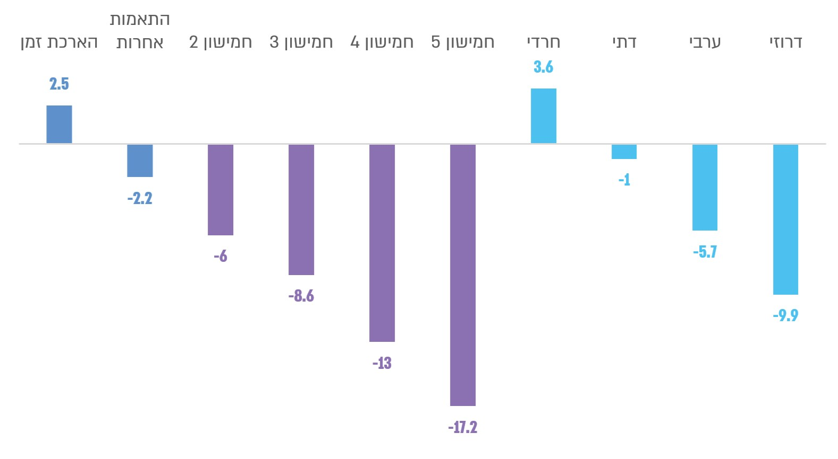
על פי נתוני משרד החינוך, בעיבוד משרד מבקר המדינה.

מהתרשים עולה כי לזכאות להארכת זמן השפעה חיובית מובהקת של כ-2.5 נקודות על ציון הבחינה, ולזכאות להתאמות אחרות השפעה שלילית של כ-2.2 נקודות. עם זאת, ההשפעה של הזכאות להארכת זמן קטנה מההשפעה של ההשתייכות של בית הספר לחמישון הטיפוח, כך שככל שחמישון הטיפוח גבוה יותר, קרי המצב החברתי-כלכלי נמוך יותר, כך ציון הבגרות נמוך יותר. כמו כן, ככלל, לשיוך המגזרי של בית הספר השפעה גדולה יותר על ציון הבחינה בהשוואה להשפעה של הזכאות להארכת זמן.
✰

מתמונת המצב המבוססת על נתוני משרד החינוך בעניין הזכאות שמאשרים בתי הספר להארכת זמן עולה כי קיימת שונות בין קבוצות תלמידים ובין בתי הספר מאוכלוסיות שונות: שיעור התלמידים הזכאים להארכת זמן בחינוך היהודי הממלכתי והממלכתי דתי גבוה משמעותית משיעורם במגזרים החרדי והלא יהודי; ככלל, קיים יחס ישר בין מצב חברתי-כלכלי (כפי שנמדד על ידי חמישוני הטיפוח) לבין שיעור התלמידים הזכאים להארכת זמן בבחינות הבגרות; קיימת שונות בין בתי הספר בשיעור הזכאות להתאמות שהם מאשרים. כמו כן, מחישוב באמצעות רגרסיה, עלה כי לעובדה שתלמיד נבחן בחמש יח"ל במתמטיקה הייתה השפעה של 12 נקודות אחוז על ההסתברות שלו לקבל הארכת זמן ביחס לתלמיד שנבחן ב-3 יח"ל, השפעה גדולה יותר מאשר חמישון הטיפוח או המגזר שאליו השתייך בית הספר שבו למד התלמיד. לעניין ההשפעה של הזכאות להארכת זמן על ציון בחינת הבגרות, מחישוב באמצעות רגרסיה עלה כי יש לה השפעה חיובית של כ-2.5 נקודות על הציון, אולם ככלל השפעה זו נמוכה מההשפעה על ציון הבחינה של ההשתייכות לחמישון הטיפוח, ומההשפעה של ההשתייכות המגזרית. יודגש כי גם שיפור של 2.5 נקודות בציון בחינת הבגרות עשוי להשפיע השפעה של ממש על סיכויי קבלתו של תלמיד לחוגים מבוקשים באוניברסיטאות.

תהליך קביעת זכאות להארכת זמן על ידי בתי הספר והפיקוח עליהם

תהליך קביעת הזכאות להארכת זמן בבתי הספר

לפי נוהל אגף לקויות למידה, בסמכות הוועדה הבית-ספרית לאשר לתלמיד הארכת זמן בשלושה מצבים: (א) על רקע לקות למידה, חשד ללקות למידה או הפרעת קשב; (ב) על רקע רפואי (פיזיולוגי, פסיכיאטרי, נכות, מחלה) או לקות חושים; (ג) על רקע רגשי ונפשי.

בהתאם לנוהל אגף לקויות למידה, החלטה לגבי הזכאות להארכת זמן מתקבלת על ידי בית הספר התיכון שבו לומד התלמיד במסגרת ועדה בית-ספרית המתכנסת לדון בעניין (להלן - הוועדה הבית-ספרית). לפי נוהל אגף לקויות למידה, החלטת הוועדה תהיה קבילה אם תתקבל בהשתתפות יו"ר הוועדה (מנהל בית הספר או נציגו) ולפחות שניים מבעלי התפקידים הבאים: מחנך הכיתה, יועץ השכבה, רכז לקויות למידה. מטרות הוועדה הבית-ספרית הן לבחון את נחיצות ההתאמות שבסמכותו לאשר ולהחליט אם לאשר אותן, ומוטל עליה לקיים "דיון מעמיק לגבי כל תלמיד בבחינת הצורך בהתאמות המבוקשות בהתאם להערכת רמת התפקוד, הידע והנחיצות, ובכלל זה בחינת ההיסטוריה הלימודית והסיוע שקיבל התלמיד עד כה ובחינת מקור הקושי בתפקודו של התלמיד במקצועות המבוקשים". עוד קובע הנוהל כי לצורך אישור הבקשה חובה לתעד את הדיון ולוודא שמתקיימים התנאים והתהליכים שנקבעו, ובכלל זה: התלמיד מפגין את רמת השליטה הנדרשת בחומר הנלמד בעת הלמידה בכיתה; היבחנות ללא התאמות אינה מאפשרת לתלמיד להביע ידע בהתאם לרמתו; לא נמצאו דרכים אחרות לפיצוי על הקושי בביטוי הידע הקיים למרות התערבות לימודית והקניית המיומנויות הנדרשות.

על פי נוהל אגף לקויות למידה, בקשה לאישור הזכאות להתאמה של הארכת זמן אינה מחייבת לצרף אבחון של גורם מקצועי, והחלטת הוועדה הבית-ספרית צריכה להתבסס על חוות דעת של מורי התלמיד, על דוגמאות של מבחנים שביצע ועל בדיקת נחיצות ההתאמה. נהלי אגף לקויות למידה קודמים מהשנים 2019 ו-2022 פירטו שתי דוגמאות לאופן שבו בתי הספר יכולים לבדוק את נחיצות ההתאמה: (1) במהלך המבחן יכתוב התלמיד את תשובותיו בעט בצבע מסוים, ובתום זמן הבחינה המקורי התלמיד יקבל הארכת זמן של 25%, שבמהלכה יכתוב את התוספת לתשובותיו בצבע שונה (להלן - שיטת החלפת עטים). בזמן הנוסף יוכל התלמיד לענות על מה שלא הספיק ולתקן את תשובותיו. המורה יעריך את הישגיו בבחינה בזמן המוקצה לכלל הכיתה (כתוב בצבע הראשון), ולאחר מכן יעריך את הישגיו בבחינה על פי כל תשובותיו בשני הצבעים. (2) התלמיד ימסור את הבחינה עם תשובותיו על פי הזמן המקורי, ולאחר מכן יגיש דף נוסף הכולל את התוספות שכתב בהארכת הזמן. יצוין כי דוגמאות אלו לדרכי בדיקת נחיצות ההתאמה אינן מופיעות בנוהל אגף לקויות למידה המעודכן משנת 2024.

לתלמיד והוריו עומדת זכות ערר על החלטת הוועדה הבית-ספרית. במקרה כאמור ערר על ההחלטה יוגש באמצעות בית הספר לוועדת ההתאמות המחוזית בכל אחד ממחוזות המשרד. לפי הצורך ניתן להגיש ערעור לוועדת ערעורים עליונה במשרד גם על החלטת ועדת ההתאמות המחוזית ביושבה כוועדת ערעורים על החלטת הוועדה הבית-ספרית.

למעשה, כל שלבי התהליך - המעקב אחר קשיים של התלמיד בבית הספר, בדיקת הנחיצות להארכת זמן, קבלת ההחלטה ורישומה במערכת בגרויות במקרה שאושרה - מתקיימים בתוך כותלי בית הספר.

משרד מבקר המדינה בדק את תהליך קביעת הזכאות להארכת זמן ב-11 בתי ספר תיכון השייכים למחוזות צפון, מרכז וירושלים, המצויים תחת הפיקוח הממלכתי, הממלכתי-דתי והערבי (להלן בפרק זה - התיכונים). הבדיקה כללה פגישות עם בעלי תפקידים בתיכונים ודגימת החלטות הוועדות הבית-ספריות שהתקבלו בהם.

בבדיקה עלה כי אף אחד מהתיכונים לא היה נתון להליך של פיקוח או בקרה מטעם המחוז על הליך קביעת הזכאות להארכת זמן או על שיעור התלמידים שזכאים להארכת זמן. בהיעדר פיקוח פעלו התיכונים כל אחד לפי תפיסתו, ונמצאו פערים משמעותיים בדרכי הפעולה שנקטו: למשל, היו תיכונים שתוקף הזכאות להארכת הזמן ניתן עד סוף הלימודים בתיכון לכל המבחנים לעומת תיכונים שבהם אישור הזכאות להארכת זמן ניתן לעתים לשנה בלבד ולא באופן גורף לכל המבחנים, ובמקרה מסוים סבר צוות בית הספר שיש מכסה מרבית של תלמידים שהם מוסמכים לאשר להם הארכת זמן, אף שנוהל אגף לקויות למידה אינו קובע מכסה. יוצא כי ייתכן מצב שבו לשני תלמידים בעלי מאפיינים דומים הלומדים בבתי ספר שונים ייקבעו החלטות שונות - לאחד תאושר הזכאות ואילו לאחר לא.

נוסף על כך, נמצא כי בשלושה מתוך 11 תיכונים שנבדקו (27%) הרכב הוועדה הבית-ספרית שקיבלה את ההחלטות לגבי הזכאות להארכת זמן חרג מהוראות הנוהל בנושא זה - בתיכון אחד הוועדה הבית-ספרית כללה את היועצת ורכזת ההתאמות; בתיכון שני הוועדה הבית-ספרית כללה רק את היועצת, ובתיכון שלישי הוועדה כללה את היועצת ורכזת ההתאמות, ורק לעתים גם את מנהלת בית הספר. כמו כן, נמצאה שונות בין התיכונים באופן שבו נבדקה נחיצות ההתאמה (מבדק הנחיצות) וביחסם לאבחונים פרטיים המוגשים על ידי התלמידים, למשל אחד התיכונים מתוך ה-11 שנבדקו דרש מהתלמידים להגיש אבחון כתנאי לזכאות כשהבקשה היא על רקע לקות למידה או הפרעת קשב - אף שלפי הנוהל אין צורך בהצגת אבחון כדי לקבל זכאות להארכת זמן.

עוד עלה כי אף על פי שמשרד החינוך הטמיע במערכת הבגרויות את האפשרות של בתי הספר לדווח את הרקע שבגינו הם אישרו הארכת זמן לתלמידים, אין המערכת מאפשרת לדווח כי הרקע לאישור הוא רגשי, אחד הרקעים שקבע המשרד כמזכה בהארכת זמן. מבדיקת הנתונים במערכת הבגרויות עלה כי בנתוני כ-58,500 מהתלמידים (כ-45% מהתלמידים שנבחנו בשנה"ל התשפ"ה) נרשם שקיבלו זכאות להארכת זמן על רקע לקות למידה או הפרעת קשב, שיעור גבוה משמעותית משיעור לקויות הלמידה באוכלוסייה, שנע בין 5% ל-15%, ובהתחשב בשיעור הפרעות קשב, שנע בין 5% ל-10%. יוצא כי למשרד החינוך אין מידע אמין לגבי הרקע שבגינו אישרו בתי הספר הארכת זמן, אף על פי שהדבר יכול לסייע לו לבצע מיפוי של האפקטיביות של הארכת הזמן לתלמידים בהתאם לרקע שבגינו אושרה להם. על בסיס מיפוי מקיף שכזה יכול היה המשרד לבחון את הצורך במתן מענה נוסף לתלמידים על פי הרקע הרלוונטי ולסייע להם להביא לידי ביטוי את ידיעותיהם ויכולותיהם, למשל להעניק תגבור בתחום אסטרטגיות למידה, ניהול זמן, חיזוק חוסן רגשי והפחתת חרדה.

במסגרת הפגישות שקיים משרד מבקר המדינה עם בעלי התפקידים בתיכונים, הם ציינו קשיים נוספים שהתמודדו עימם בתהליך מתן ההתאמה, ובהם: היעדר הדרכה מקצועית מספקת לחברי הוועדה הבית-ספרית ולצוות בית הספר; לחצים מצד הורים ותלמידים לאשר הארכת זמן; קושי ברתימת המורים המקצועיים המבצעים את בדיקת הנחיצות לתהליך בשל העומס המוטל עליהם; קושי להסתמך על שיטת החלפת העטים נוכח מניפולציות שעושים בשיטה חלק מהתלמידים; קשיים מול המשגיחים על הנבחנים במהלך הבחינות, שמסרבים להישאר בכיתות מעבר לזמן הבחינה המקורי. כך למשל מסרה מנהלת של אחד התיכונים:

"תהליך מתן ההתאמות מקשה על בית הספר מאחר והוא יוצר חיכוך של בית הספר גם מול מורים וגם מול הורים. החיכוך של הנהלת בית הספר עם המורים נובע מכך שהם נדרשים לבחון את הצורך בהתאמות למרות שלא הוכשרו לנושא, כשעיקר העומס נופל על מורים מעטים למקצועות רבי מלל (בכיתה י' נלמדים רק תנ"ך והיסטוריה). ציר חיכוך נוסף הוא מול הורי תלמידים שלא קיבלו התאמות בדרכי היבחנות או שההתאמות שקיבלו אינן תואמות את רצון ההורים או שההתאמות לא ניתנו מהר מספיק לדעתם..."
"
"

מנהלת אחרת מסרה:

"היו מקרים שבהם המשגיחים סירבו להישאר מעבר לזמן הבחינה הסטנדרטי להשגיח על תלמידים שיש להם הארכת זמן. כאשר זה קורה קשה לתקן את הנזק שנגרם לתלמיד."
"
"

בעלי התפקידים בתיכונים נשאלו גם לגבי תובנות מתהליכי אישור ההתאמות. בהקשר זה דיווחו מנהלים:

"כדאי שמשרד החינוך יבדוק האם הזמן המוקצב לבחינות הבגרות הוא בהלימה למבנה/דרישות המבחן. יתכן והבעיה אינה בתלמידים שאינם מספיקים לענות על השאלות ומבקשים הארכת זמן אלא בדרישות. זה בולט בעיקר במתמטיקה ובספרות, בכל היקפי יחידות הלימוד. בגלל שמסגרת הזמן שנקבעת לבחינות הבגרות גם מכתיבה את מסגרת הזמן שמוקצה למענה על שאלות בתחום הדעת בבחינות פנימיות בכל תקופת התיכון בדיקה כזו חשובה במיוחד... יתכן שניתן היה לפתור חלק מהקשיים של התלמידים המבקשים הארכת זמן במסגרת חיזוק מיומנויות ניהול זמן בחטיבה במסגרת משאבים... שיכולים לשמש לכך... בתיכון אין הרבה משאבים לכך."
"
"

"לאחר כחמש שנים מאתגרות (קורונה, מלחמה) התלמידים בעלי חוסן נמוך, ורבים מהם מתמודדים עם קשיים רגשיים והתנהגותיים. לכן נדרשת יותר תמיכה בתלמידים גם באמצעות מתן הארכת זמן..."
"
"

מומלץ כי משרד החינוך ימדוד את האפקטיביות של מתן הארכת זמן בהתאם לרקע שבגינו אושרה לתלמיד ושיאסוף לשם כך נתונים אמינים מבתי הספר לגבי מאפייניו. מומלץ גם כי המשרד יגבש מתווה שיציע התאמות אפקטיביות ומענה משלים בהתאם לצורכי התלמידים ברמה הבית-ספרית, המחוזית והארצית. עוד מומלץ כי המשרד ייתן מענה לקשיים שהעלו מנהלי התיכונים, ובכלל זה המתח שמתעורר בין ההורים והתלמידים ובין הצוות המקצועי בעניין קביעת הזכאות להארכת זמן ולקשיים של הנהלת התיכונים מול הצוות המקצועי בבית הספר, ושהמשרד ידריך את בתי הספר כיצד להתמודד עם הצרכים, בפרט לנוכח השיעור הגבוה של התלמידים המבקשים את ההתאמה. נוסף על כך, מומלץ כי המשרד יאמץ שיטות בדיקה חלופיות לבדיקת נחיצות הארכת הזמן ולהטמעתן בבתי הספר נוכח הסתייגויות שעלו מצד תיכונים מהשיטה הנהוגה לבדיקת נחיצות הארכת הזמן (שיטת החלפת העטים); וייתן מענה לקושי הקיים במימוש הזכאות להארכת זמן בשל אי-זמינות של משגיחים להישאר למשך הארכת הזמן, כפי שעלה בשיחות עם מנהלים של תיכונים.

משרד החינוך מסר בתשובתו למשרד מבקר המדינה מפברואר 2026 (להלן - תשובת משרד החינוך)
כי בנוגע לאוכלוסיית התלמידים עם לקויות למידה והפרעת קשב, במסגרת תוכנית "מלקויות ללמידה" שהוחלה בחלק מחטיבות הביניים ניתנת הדרכה לגבי התאמות בדרכי ההיבחנות ובכלל זה לגבי הארכת זמן. נוסף על כך, ניתנת הדרכה לכלל רכזי ההתאמות בבתי הספר התיכוניים וכן, בהתאם לצורך, לצוות המוסד החינוכי.

כאמור, במסגרת הפגישות שקיים משרד מבקר המדינה עם בעלי התפקידים בתיכונים, הם ציינו בין היתר כי חברי הוועדה הבית-ספרית וצוות בית הספר אינם מקבלים הדרכה מקצועית מספקת. על כן מומלץ כי משרד החינוך יבחן את האפקטיביות של ההדרכה לבעלי התפקידים בבתי הספר התיכוניים לעניין מתן הארכת זמן.

פערים בפיקוח המחוזי של משרד החינוך על בתי הספר

תקנות חינוך ממלכתי (סדרי הפיקוח), התשי״ז-1956, קובעות את תפקידי מחוזות המשרד ואת אחריותם בתחום הפיקוח הפדגוגי והמנהלי על בתי הספר שבתחומם, והן מסדירות את תפקידי המפקחים והמדריכים המחוזיים.

במחוזות המשרד יש מפקחים המשמשים כרפרנטים של אגף לקויות למידה, האחראים על יישום מדיניות המשרד בכל הקשור לטיפול בתלמידים עם לקויות למידה והפרעת קשב. בין היתר הם מופקדים על מערך ההתאמות בדרכי היבחנות, ובכלל זה התאמות שאישורן נתון בסמכות בית הספר והתאמות שאישורן נתון בסמכות של ועדות ההתאמות המחוזיות (התאמות רמה 2 ו-3). נוסף על כך, פועלים במחוזות מדריכים מטעם אגף לקויות למידה, ותפקידם הוא ללוות ולהדריך את בתי הספר ולהטמיע את תפיסות האגף ואת מדיניותו במוסדות החינוך. במסגרת זו הם מופקדים על הנחיית בתי הספר בנוגע לאופן הטיפול בתלמידים עם לקויות למידה והפרעת קשב ובנוגע לבחינת ההתאמות הדרושות להם בדרכי הלמידה וההיבחנות.

חוזר ההתאמות שנקבע בהתאם למדיניות ולפיה הארכת זמן ניתנת רק על רקע לקות למידה קובע כי על המחוזות להעריך ולבקר באופן שיטתי את תהליכי קבלת ההחלטות בבתי הספר בעניין אישור התאמות בדרכי ההיבחנות ואת יישום ההנחיות המשרדיות בנושא. לפי החוזר תוכנית ההערכה והבקרה תכלול: איתור בתי ספר שבהם שיעור התלמידים הנזקקים להתאמות בדרכי ההיבחנות עולה על 10% ואיתור בתי ספר שבהם אין התלמידים מקבלים התאמות בדרכי ההיבחנות; בקרה והערכה בבתי ספר באופן אקראי לשם בחינת נוהל הטיפול בתלמידים בעלי ליקויי למידה; ניתוח נתונים והפקת דוחות השוואתיים על תלמידים בעלי ליקויי למידה; הערכה מעצבת שמטרתה לתמוך בתהליכים הבית-ספריים ולשפרם.

כדי לבחון את מדיניות המחוזות ואת פעילותם בכל הנוגע לפיקוח על בתי הספר בתחום ההתאמות בדרכי היבחנות שאישורן נתון בסמכות בתי הספר פנה משרד מבקר המדינה לבעלי התפקידים הרלוונטיים במחוזות המשרד. הפנייה עסקה, בין היתר, בנושאים אלה: הבקרה שמבצע המחוז על תהליך אישור התאמות בדרכי היבחנות שבסמכות בתי הספר, ובפרט הארכת זמן; איסוף וניתוח נתונים ברמה המחוזית על הזכאות להארכת זמן בבתי הספר שבתחומו; איסוף מידע על הרקע לאישור הזכאות להארכת זמן; אופן בדיקת הנחיצות להארכת זמן; פעולות יזומות לאיתור בתי ספר שאישרו לתלמידיהם שיעור חריג של התאמות ביחס לממוצע הארצי.

מהתשובות שהתקבלו ממחוזות משרד החינוך עלה כי שישה מחוזות מתוך שמונה (75%) לא קיימו בקרה על תהליך התאמות בדרכי היבחנות שבסמכות בתי הספר. מחוז נוסף דיווח כי "המחוז מפעיל תהליכי בקרה ומעקב על שיעורי הזכאות להארכת זמן על פי חוזר מנכ"ל [חוזר ההתאמות]... יחד עם זאת נוכח המצב הייחודי בו הייתה נתונה מדינת ישראל בשנת 2020 [מגפת הקורונה], וכן בשנים 2023 - 2025 [מלחמת "חרבות ברזל" ו"חצי הצפון"]... בתי ספר רבים התמודדו עם אתגרים רבים... ומכאן שסוגיית בדיקת שיעור מתן זכאות להארכת זמן לא הייתה רלוונטית"; מחוז אחר דיווח כי "המחוז עוקב ברמה מחוזית אחר שכיחות מתן התאמות לתלמידים ביחס לשכיחות המקובלת בארץ ובעולם באשר למאפייני לקויות למידה ו/או הפרעת קשב".

נוסף על כך, נמסר מכל שמונת המחוזות כי הם אינם אוספים נתונים לגבי ההתאמות שבית הספר מוסמך לאשר. כמה ממחוזות המשרד אף דיווחו כי לא ידעו שיש למחוז גישה לנתוני ההתאמות שבתי הספר הזינו ישירות למערכת בגרויות. שני מחוזות מתוך שמונה (25%) דיווחו כי אם נמצא בתחומם בית ספר שאישר שיעור חריג של התאמות שבסמכותו, יבדוק המחוז את הדבר מול מנהל בית הספר והצוות החינוכי.

יצוין כי מבקר המדינה כבר העיר בדוח המבקר משנת 2013 כי המחוזות לא קיימו בקרה על אישור ההתאמות בידי בתי הספר.

מהאמור לעיל עולה כי שישה מתוך שמונת המחוזות (75%) לא פיקחו כנדרש על מתן התאמות רמה 1 שבסמכות בתי הספר הגם שלפי חוזר ההתאמות היה עליהם לעשות כן. אף שנתונים משמשים בסיס לקבלת החלטות מקצועיות ותכנון מענה מתאים לתלמידים, אף אחד מהמחוזות לא בדק את שיעור הזכאות להתאמות שאישרו בתי הספר ברמה המחוזית. בדיקה שכזו לא בוצעה אף על פי שהנתונים נמצאים במערכת בגרויות וחלקם גם במקורות גלויים, וממילא לא בוצע מעקב אחר הרקע למתן ההתאמות בבתי הספר ולא אחר ההליך לאישור הזכאות בבתי הספר. המחוזות גם לא פעלו באופן יזום לאיתור בתי הספר שבהם שיעור התאמות גבוה או נמוך במיוחד. ממילא לא בוצע תהליך הערכה מתמשך שמטרתו לתמוך בתהליכים הבית-ספריים כדי לשפרם, ולא בוצעו הליכי הפקת לקחים וריכוז הידע והעברתו למטה המשרד לצורך היזון חוזר ומתן הנחיות מעודכנות לבתי הספר. אף שהדברים הללו היו ידועים למשרד החינוך מממצאי ביקורת קודמת של מבקר המדינה משנת 2013 - המצב לא השתנה וחוזר ההתאמות לא עודכן.

מומלץ שמשרד החינוך יגביר את מעורבות מחוזות המשרד בפיקוח על נושא מתן ההתאמות על ידי בתי הספר ויפעל באופן יזום לאתר בתי ספר שבהם שיעור התלמידים הזכאים להארכת זמן הבחינה חריגים; כן מומלץ כי משרד החינוך ידריך את בתי הספר כיצד ליישם את ההליך למתן הזכאות להתאמות.

פעולות מטה משרד החינוך להתוויית מדיניות למתן זכאות להארכת זמן

עבודת מטה כוללת תכנון, איסוף מידע, ניתוח מעמיק של תהליכים ושיקולים וראייה כוללת של הצרכים; קביעת סדרי פיקוח, בקרה והערכה על ביצועה של המדיניות שגובשה והפקת לקחים. עבודת מטה כאמור מסייעת לקבלת החלטות מיטביות, לניהול יעיל ומועיל של הפעילות באופן שישרת את היעדים והמטרות שנקבעו.

הארכת זמן היא ההתאמה הנפוצה ביותר בדרכי ההיבחנות. בשנת 2025 היו זכאים לה כ-68,500 תלמידים, ובתי הספר הם שאישרו את הזכאות של כ-63,000 מהם (כ-92%). מכאן עולה החשיבות כי המשרד יוודא שהמדיניות שקבע בעניין נסמכת על עבודת מטה עדכנית ורלוונטית, המבוססת על איסוף וניתוח נתונים.

במסגרת עבודת המטה נדרש לבחון את שיעור הזכאים להארכת זמן ואת מאפייניהם, את האפקטיביות של הארכת זמן ואת האופן שבו התאמה זו משרתת את המטרה שלשמה ניתנה לאוכלוסיות תלמידים שונות. כן מומלץ לבדוק את הליכי הבקרה והערכה ומיפוי הקשיים והחסמים ביישום מדיניות המשרד, את התאמתה לצורכי התלמידים ואת אפשרויות הפעולה, הידע והמשאבים של בתי הספר.

עלה כי למעט שלושה דיונים שקיים מטה משרד החינוך במהלך שנת 2023 בנושא היבטים פדגוגיים של הארכת זמן הבחינה, בנושא השונות במתן ההתאמה בין מוסדות חינוך ובנושא תהליכי בקרה בהשתתפות נציגי אגף שפ"י, אגף לקויות למידה ואגף בגרויות, המשרד לא ביצע בשנים האחרונות עבודת מטה בנושא הארכת זמן ולא עסק בסוגיות אלה: המשרד לא בחן את הגורמים שהובילו לשיעורי הזכאות הגבוהים בממוצע ארצי; המשרד לא בדק את פילוח שיעורי הזכאות, למשל, לפי הרקע לזכאות ולפי המגזר שאליו משתייכים בתי הספר, הוא לא ניתח נתונים רלוונטיים, אף שהיו בידיו, למשל לגבי השפעת הארכת זמן על ציוני הבגרות; המשרד לא בדק את האפקטיביות של מתן הארכת הזמן בהשגת מטרתה וביחס להשפעתה על הקבוצות השונות של התלמידים, וזאת אף שעשויה להיות לכך השפעה על שוויון ההזדמנויות בחינוך ועל הישגי התלמידים; המשרד לא בדק את יישום המדיניות בתחום הארכת זמן ברמה הארצית או המחוזית, ולא בדק כיצד מתנהל הפיקוח שמבצעים המחוזות על הדרך שבה בתי הספר משתמשים בסמכותם לאשר את ההתאמה, ובכלל זה הוא לא בחן מהם הקשיים או החסמים הניצבים בפני בתי הספר וממילא לא גיבש פתרונות להתמודדות עימם. צעדים אלה לא ננקטו אף על פי שדוח המבקר משנת 2013 הצביע על פערים בין קבוצות אוכלוסייה שונות בזכאות להתאמות ועל ליקויים הנוגעים לפיקוח ובקרה על הקצאת זכות זו.

משרד החינוך מסר למשרד מבקר המדינה ביולי 2025 כי "אירועי ה-7.10.23 והימשכות המלחמה יתרו בשלב זה את סוגיית הדיון בהתאמה זו... שניתנה בהיקפים נרחבים ועבור אוכלוסיות רבות במהלך השנתיים האחרונות...". המשרד ציין בנוסף כי נאלץ להשקיע את מאמציו באתגרים הרבים שהיו כרוכים בתקופה זו.

להלן שתי דוגמאות לסוגיות משמעותיות הנוגעות למדיניות המשרד בכל הנוגע למתן זכאות להארכת זמן שעל המשרד לתת עליהן את הדעת:

השפעת הארכת זמן על הישגי תלמידים שאינם זקוקים לה: לנוכח ההשפעה של ציוני מבחני הבגרות על עתידם של בוגרי מערכת החינוך בשוק העבודה ובהשכלה הגבוהה ולנוכח השימוש שעושה המשרד בבחינות הבגרות ככלי לפיקוח על בתי-הספר - לכל הגורמים המעורבים - בתי ספר ומנהליהם, מורים, הורים ותלמידים, יש אינטרס לנקוט צעדים המשפרים את ציוני הבגרות של התלמידים.

משרד החינוך הגדיר בחוזר ההתאמות את ההתאמה של הארכת זמן הבחינה כהתאמה "שאינה פוגעת במהות הנמדדת על ידי הבחינה" משום שמדידת מהירות אינה נמנית על מטרות מבחני הבגרות. מטרת הבחינות אחרת - לבחון ידע, ליצור סטנדרטיזציה של תכנים ורמת למידה, מיון לקראת לימודי המשך וכיו"ב. על כן, הגבלות זמן במבחני הבגרות הן בדרך כלל תולדה של הצורך בסטנדרטיזציה, ולא דרישה הנגזרת מאופי המשימה עצמה. הצורך בהארכת זמן הבחינה מתעורר משום שחלק מהנבחנים אינם יכולים להשלים את המבחן במסגרת הזמן הסטנדרטי שהוקצב לבחינה, בין שהדבר נובע מקשיים של התלמיד או מסיבה אחרת.

מחוזר ההתאמות עולה כי נקודת המוצא שעליה מבוססת מדיניות המשרד היא כי הארכת הזמן לא תעניק יתרון לא הוגן לתלמיד הזקוק לה שכן קצב עבודתו האיטי היה מונע ממנו להביא לידי ביטוי את הידע שרכש; כמו כן, גם מתן הארכת זמן לתלמיד שאינו זקוק לה אינו יוצר יתרון לא הוגן שכן כאמור המבחן לא נועד למדוד מהירות אלא ידע וכישורים.

ואולם נקודת מוצא זו אינה עולה בהכרח בקנה אחד עם מחקרים עדכניים שבדקו את תרומת ההתאמות בדרכי היבחנות לאוכלוסיות תלמידים שונות. ישנם מחקרים המציגים מסקנות שונות בנוגע להשפעה של הארכת זמן הבחינה על תלמידים עם לקויות למידה ובלעדיהן, ובחלק מהמחקרים נמצא שההתאמות מסייעות לא רק לתלמידים עם לקויות למידה אלא לכל התלמידים. כך או כך, בקרב ציבור התלמידים - אלו שיש להם לקויות למידה ואלו שאין להם לקויות למידה - התאמות בדרכי היבחנות הן משאב בעל ערך רב כי הן יכולות גם לשפר את הישגיהם בלימודים וגם לחזק את תחושת הביטחון העצמי.

משרד החינוך מסר בתשובתו כי נקודת המוצא שלפיה התאמה שניתנת לתלמיד שאינו זקוק לה אינה מעניקה יתרון לא הוגן אינה עולה בקנה אחד עם מדיניות המשרד.

מומלץ כי משרד החינוך יעדכן את חוזר ההתאמות כדי שישקף את המדיניות שלו בנושא.

סוגיית אפקטיביות הארכת זמן לתלמידים עם הפרעת קשב: מסקירה של הארגון לשיתוף פעולה ולפיתוח כלכלי (OECD), שישראל חברה בו משנת 2024, לגבי הארכת זמן שניתנה לתלמידים שנבחנו במסגרת מחקר PISA, עלה כי להארכת זמן יש השפעה חיובית על הישגים של תלמידים עם לקויות למידה (בעיקר תלמידים עם לקויות בקריאה או בעיבוד שפה), אך השפעתה מצומצמת אצל תלמידים עם הפרעת קשב. גם מחקרים שבדקו את הנושא בקרב סטודנטים הראו כי נבחנים שדיווחו על תסמיני תפקודי קשב (ADHD) הפיקו פחות תועלת מהתאמה של הארכת זמן לעומת תלמידים ללא לקות זו ולא הצליחו לנצל את הארכת הזמן באופן יעיל, ככל הנראה בגלל אופי הקשיים התפקודיים והניהוליים הנלווים להפרעה (קושי בוויסות ותכנון ובריכוז לאורך זמן המבחן וכדומה).

יצוין בהקשר זה כי נוהל אגף לקויות למידה קובע כי בית ספר רשאי לשבץ 3 - 10 תלמידים להיבחן בכיתה מצומצמת - כיתה אחת בכל מועד בחינה - בשל קושי רגשי או הפרעת קשב. הפתרון של היבחנות בכיתה המצומצמת אינו נחשב כהתאמה בדרכי היבחנות, ובעניין זה מסרו כמה תיכונים למשרד מבקר המדינה כי המגבלה על כיתה מצומצמת אחת, אשר אינה מתחשבת במספר התלמידים הנבחנים בבית הספר, מקשה עליהם לספק לתלמידים, ובעיקר לתלמידים עם הפרעת קשב, מרחב שקט להיבחנות שהם זקוקים לו.

הסוגיות שהוצגו לעיל - השפעת הארכת זמן על הישגי תלמידים שאינם זקוקים לה ואפקטיביות הארכת זמן לתלמידים עם הפרעת קשב - מדגישות את הצורך בבחינה מחודשת של מדיניות משרד החינוך לעניין הזכאות להארכת זמן שכן במקרים מסוימים היא עלולה להעניק יתרון לאוכלוסייה מסוימת של תלמידים, ומאידך גיסא לא לתת את המענה הרצוי לאוכלוסייה אחרת.
✰

מומלץ כי משרד החינוך יתקף את המדיניות שקבע לזכאות להארכת זמן בבחינות הבגרות שבסמכות בתי הספר. יש לבסס את התיקוף על ניתוח נתונים, מיפוי החסמים בתהליך, השוואה למערכות חינוך במדינות אחרות וסקירת מחקרים עדכניים כדי לוודא כי המסקנות ייתנו את המענה הנדרש לצורכי התלמידים ולאתגרים שבפניהם ניצב בית הספר. בפרט יש לבחון את האפשרות כי משרד החינוך יבצע בדיקה אובייקטיבית לקביעת הזכאות להארכת זמן למשל באמצעות בדיקה ממוחשבת, כדי לייצר סטנדרטיזציה ולצמצם את השפעת אופן הפעולה של בתי הספר על אישור הזכאות לתלמיד ולחלופין ייתן זכאות להארכת זמן לכלל התלמידים. מומלץ כי המשרד ינתח את הסיבות לשיעור הגבוה של הזכאים להארכת הזמן במערכת החינוך ויבדוק את הגורמים לשונות בין קבוצות התלמידים הזכאים לה לפי הפרמטרים הרלוונטיים, למשל הרקע לזכאות, המגזר ומדד הטיפוח. עוד מומלץ כי משרד החינוך יבטיח שהמחוזות מבצעים כנדרש את תפקידם הפיקוחי גם בתחום זה וכי עומדים לרשות בתי הספר הידע והיכולת לפעול באופן מיטבי. עוד מומלץ כי תיבחן גם מידת ניצול הארכת הזמן בפועל בקרב אוכלוסיות תלמידים שונות ותיבחן האפשרות לכלול התאמות נוספות ברמה 1 שבסמכות בתי הספר לאשר, כמו לאפשר לתלמידים להיבחן בחדר עם מעט תלמידים ("כיתה מצומצמת") או לקבוע הפסקות להתרעננות בין פרקי הבחינה. כמו כן, מומלץ כי משרד החינוך יטמיע פתרונות נוספים במסגרת הלימודים כדי לצמצם את הצורך של התלמידים בהארכת זמן, כמו גיבוש תוכנית התערבות המלמדת מיומנויות רלוונטיות, כגון ניהול זמן, שטף קריאה ואסטרטגיות למידה. בהמשך לכך, מומלץ כי משרד החינוך יעדכן את חוזר ההתאמות כדי שישקף את המדיניות הרלוונטית בנושא על היבטיה השונים.

משרד החינוך מסר בתשובתו למשרד מבקר המדינה כי הוא ילמד לעומק את נתוני הדוח, יקיים בדיקה מעמיקה ובהתאם לממצאים יערוך תהליכי שיפור ותיקון.

סיכום

הזכאות להתאמות בדרכי היבחנות נועדה להבטיח צמצום פערים והסרת חסמים שמקורם בקשיים של התלמידים להביע את ידיעותיהם בבחינות הבגרות. הארכת זמן היא ההתאמה השכיחה ביותר - מנתוני משרד החינוך עלה כי כ-52% מהתלמידים אשר סיימו את לימודיהם בשנה"ל התשפ"ה ונבחנו לפחות בבחינת בגרות אחת היו זכאים לה (כ-68,500 תלמידים), וכ-92% מהם (כ-63,000 תלמידים) קיבלו את זכאותם להתאמה זו מבתי הספר שלמדו בהם על רקע רפואי; נפשי או רגשי; לקות למידה או הפרעת קשב.

עלה כי קיימת שונות בשיעור הזכאות להארכת זמן בין קבוצות תלמידים מאוכלוסיות שונות: בשנה"ל התשפ"ה שיעור התלמידים שהיו זכאים להארכת זמן בחינוך היהודי הממלכתי והממלכתי דתי (51%) היה גבוה משיעורם במגזרים החרדי (38%) והלא יהודי (45% בערבי ו-40% בדרוזי). עוד עלה כי, ככלל, קיים יחס ישר בין מצב חברתי-כלכלי, כפי שנמדד באמצעות חמישוני הטיפוח, לבין שיעור התלמידים הזכאים להארכת זמן. כלומר, בקרב תלמידים אשר מצבם החברתי-כלכלי הוא הטוב ביותר, שיעור הזכאים להארכת זמן הוא הגבוה ביותר ולהפך; נמצאה שונות בין בתי הספר בשיעור הזכאות להארכת זמן שאישרו לתלמידיהם, וכ-15% מבתי הספר (133 מתוך 914) אישרו הארכת זמן ליותר מ-90% מתלמידיהם; נמצא כי ההסתברות שתלמיד שנבחן ב-5 יח"ל במתמטיקה יהיה זכאי להארכת זמן גבוהה בכ-12 נקודות אחוז משל תלמיד שנבחן ב-3 יח"ל במתמטיקה וכי במגזר הערבי פער זה מגיע לכ-25 נקודות אחוז. לעניין ההשפעה של הזכאות להארכת זמן על ציון הבגרות עלה כי יש לה השפעה חיובית על ציון הבגרות של כ-2.5 נקודות. יודגש, כי גם תוספת נקודות ספורות לציון עשויה להיות משמעותית בקבלתו של תלמיד לחוגים מבוקשים באוניברסיטאות.

מן האמור עולה כי מחד, בתי הספר הם המאשרים את מתן הזכאות להארכת זמן ללא צורך באבחון מקצועי, ומאידך לזכאות זו השפעה חיובית על ציוני הבגרות של תלמידי בית הספר ובאופן ישיר על ממוצע ציוני הבגרות של בית הספר בכללותו, כך שלבתי הספר קיים אינטרס מובנה במתן זכאות להארכת זמן לתלמידיו התורמת גם להישגי בית הספר.

עוד עלה כי מחוזות משרד החינוך לא פיקחו כנדרש על בתי הספר בנוגע לאישור הארכת זמן. בהיעדר פיקוח ראוי פעלו התיכונים שנבדקו כל אחד לפי תפיסתו, וחלקם אף פעלו שלא בהתאם לנוהל. בנסיבות אלה ייתכן מצב שבו לשני תלמידים בעלי מאפיינים זהים הלומדים בבתי ספר שונים ייקבעו החלטות שונות - לאחד תאושר הזכאות ולאחר לא. נמצא גם כי אף אחד מהמחוזות לא בדק את שיעור הזכאות להארכת זמן שבסמכות בית הספר לאשר, והמחוזות גם לא פעלו באופן יזום לאיתור בתי הספר עם שיעור התאמות חריג (גבוה או נמוך ביחס לממוצע הארצי) ולא עקבו אחר ההליך לאישור הזכאות בבתי הספר. עוד עלה כי למרות השיעור הגבוה של תלמידים שבתי הספר אישרו את זכאותם להארכת זמן (48% מכלל הנבחנים בשנה"ל התשפ"ה) המשרד לא ביצע בשנים האחרונות עבודת מטה בנושא הארכת זמן ולא בדק את האפקטיביות של מדיניות מתן הזכאות להארכת זמן בקרב הקבוצות השונות של התלמידים.

מומלץ כי משרד החינוך יתקף את המדיניות שקבע למתן זכאות להארכת זמן בבחינות הבגרות שבסמכות בית הספר לאשר. יש לבסס את התיקוף על ניתוח נתונים, מיפוי החסמים בתהליך, השוואה למערכות חינוך במדינות אחרות וסקירת מחקרים עדכניים כדי לוודא כי המסקנות ייתנו את המענה הנדרש לצורכי התלמידים ולאתגרים שבפניהם ניצב בית הספר. בפרט יש לבחון את האפשרות כי משרד החינוך יבצע בדיקה אובייקטיבית לקביעת הזכאות להארכת זמן, למשל באמצעות בדיקה ממוחשבת, כדי לייצר סטנדרטיזציה ולצמצם את השפעת אופן הפעולה של בתי הספר על אישור הזכאות לתלמיד ולחלופין ייתן זכאות להארכת זמן לכלל התלמידים. מומלץ כי המשרד ינתח את הסיבות לשיעור הגבוה של הזכאים להארכת זמן בקרב התלמידים ויבדוק את הגורמים לשונות בין קבוצות התלמידים הזכאים לפי הפרמטרים הרלוונטיים כדי לזהות חסמים וקשיים שעלולים לפגוע בשוויון ובהגינות החינוכית. בפרט מומלץ כי המשרד יבחן את השיעור הגבוה של זכאים להארכת זמן במגזרים הממלכתי והממלכתי דתי ביחס לממוצע הארצי ואת מדיניות מתן הזכאות להארכת זמן במגזרים הערבי והחרדי, שבהם נמצאו פערים גבוהים במיוחד בין בתי הספר. כמו כן, מומלץ כי המשרד יבחן את האפקטיביות של מתן הארכת זמן בהתאם לסיבה שבגינה אושרה לתלמיד, וכי לפי ממצאי הבדיקה יגובש מענה רלוונטי ברמה הבית-ספרית, המחוזית והארצית.

עוד מומלץ שהמשרד יגביר את מעורבות מחוזות המשרד בפיקוח על מתן ההתאמות שמאשרים בתי הספר באופן שתכלול בין היתר איתור בתי ספר שבהם שיעור התלמידים הזכאים להארכת זמן הבחינה חריג. כן מומלץ כי משרד החינוך ידריך את בתי הספר כיצד ליישם את ההליך למתן הזכאות, כדי לוודא כי ההליך נותן את המענה הנדרש לצורכי התלמידים וכי לבתי הספר הידע והיכולת לפעול בהתאם. מומלץ עוד כי משרד החינוך ישקול הטמעת פתרונות נוספים לכלל התלמידים כדי לצמצם את הצורך בהארכת זמן, למשל גיבוש תוכנית התערבות המלמדת מיומנויות רלוונטיות, ובהן ניהול זמן, שטף קריאה ואסטרטגיות למידה.

משרד החינוך מקיים בחינות בגרות לתלמידים הלומדים במוסדות חינוך בכיתות י'-יב', לתלמידים אקסטרניים (תלמידים שלא ניגשו לבחינת בגרות במסגרת לימודיהם בבית ספר על-יסודי אינטרני אלא נבחנו במסגרת חיצונית) ולנבחני משנה (בוגרי בית ספר על-יסודי שנבחנו בחינת בגרות או בחינת גמר במסגרת בית הספר שבו סיימו את לימודיהם כדי להשלים את בחינות הבגרות או כדי לשפר ציון).
הדרישות לקבלת תעודת בגרות כוללות את התנאים האלה: היבחנות בבחינות בגרות בהיקף של 21 יחידות לימוד במקצועות החובה הנקבעים לפי דרישות מסלול לימודיו של התלמיד בבית הספר, לפי המגזר שאליו הוא שייך ולפי הפיקוח שתחתיו פועל בית הספר; היבחנות במקצוע מוגבר אחד לפחות, ברמה של 5 יחידות לימוד, נוסף על בחינה באנגלית; עמידה בתנאי קבלת ציון במקצועות הפנימיים בדרך של היבחנות או השתתפות בשיעורים ובפעילויות חינוכיות אשר הערכתם נעשית על ידי בית הספר. דרישות הזכאות מפורטות באתר המשרד, אגף בכיר בחינות.
שנת הלימודים מתחילה בספטמבר ומסתיימת באוגוסט.
מבקר המדינה, דוח שנתי 63ג (2013), "התאמות לתלמידים לקויי למידה בבחינות הבגרות", עמ' 1133.
מכון טאוב לחקר המדיניות החברתית בישראל, אי-שוויון בהתאמות לתלמידים עם לקויות למידה בבחינות הבגרות והשפעתו על הישגים (מאי 2024).
המשרד מפרסם באתר "שקיפות בחינוך" בחלוקה לבתי הספר את ממוצע ציונים באנגלית 4 יחידות לימוד, ממוצע ציונים באנגלית 5 יחידות לימוד, ממוצע ציונים במתמטיקה 4 יחידות לימוד, ממוצע ציונים במתמטיקה 5 יחידות לימוד, שיעור זכאות לבגרות טכנולוגית; שיעור זכאות לבגרות טכנולוגית מצטיינת; שיעור זכאות לבגרות; שיעור זכאות לבגרות מצטיינת.
ראו למשל Ynet, תמר טרבלסי חדד, "ציוני הבגרויות נחשפים לראשונה | בדקו את התיכון שלכם - ומי המצטיינים?", 25.3.25.
להבדיל ממסגרות החינוך המיוחד המעניקות מסגרת לימודית ייחודית לילדים עם צרכים מיוחדים המתקשים להשתלב במערכות החינוך הרגילות.
המונח "לקויות למידה" מתייחס למגוון של הפרעות נוירו-התפתחותיות מולדות וכרוניות, המשפיעות על יכולת המוח לתפקד ביעילות ובדייקנות בפעילויות קוגניטיביות, כגון תפיסה ועיבוד מידע. לקויות אלה עלולות לפגוע בתפקוד במגוון תחומי החיים ולגרום למגוון קשיים בתפקודי למידה, כגון קריאה, הבנת הנקרא, הבעה בכתב, כתיב, חישובים מתמטיים והיגיון מתמטי. ההערכה היא ששכיחותן של לקויות אלה באוכלוסייה נעה בין 5% ל-15% בדרגות חומרה שונות. הפרעות נוירו-התפתחותיות הן גם הלקות השכיחה ביותר במערכת החינוך בישראל, ראו: הכנסת, מרכז המחקר והמידע, הסיוע לתלמידים עם לקות למידה והפרעת קשב במערכת החינוך: המדיניות הממשלתית ועמדות ארגוני החברה האזרחים בעניינה (16.8.21)
הפרעת קשב היא תופעה נפוצה, ושכיחותה מוערכת בכ-5%- 10% מכלל אוכלוסיית הילדים בגיל בית הספר. היא עשויה ללוות חלק ניכר מהלוקים בה גם בגיל ההתבגרות ובבגרות. מדובר בהפרעה ממשית שעלולה לגרום נזק לתפקודו של האדם ולבריאותו ובחלק מהמקרים היא מלווה בתחלואה משמעותית, בעיקר בתחום ההתנהגותי והנפשי. ראו: משרד הבריאות, אמות מידה לאבחון הפרעת קשב (ADHD) בילדים מתבגרים ומבוגרים (5.12.21).
היזמה למחקר יישומי בחינוך - האקדמיה הלאומית הישראלית למדעים, אי-שוויון וחינוך, קשרים בין גידול באי-שוויון חברתי-כלכלי לבין שוויון בהזדמנויות ובהישגים בחינוך (2016).
חוזר מנכ"ל תשסד/4(ב) 4.3-25, "התאמות בדרכי ההיבחנות לנבחנים בעלי ליקויי למידה אינטרניים ואקסטרניים" (1.12.03). חוזר ההתאמות עוסק באמצעים להתאמת דרכי ההיבחנות בבחינת הבגרות לנבחנים לקויי למידה. אולם במהלך השנים במסגרת נהלי אגף לקויות למידה נוספו קטגוריות המזכות בהתאמות, כגון הפרעות קשב וקשיים רגשיים או נפשיים.
האגף משמש חלק מאגף השירות הפסיכולוגי-ייעוצי במשרד, אמון על התוויית מדיניות בתחום הטיפול בתלמידים עם לקויות למידה והפרעת קשב, על הנגשת מענה רב-תחומי הולם ומותאם לתלמידים אלו ועל הכשרת אנשי המקצוע לטיפול בתחומים אלה.
הנהלים השנתיים מפרטים את השינויים שחלו בהוראות ואת הדגשים לשנה הרלוונטית. הנוהל האחרון שפורסם הוא "חוזר נהלים להגשת בקשות להתאמות בדרכי היבחנות בבחינות הבגרות בשנה"ל תשפ"ה לתלמידים עם לקויות למידה ו/או הפרעת קשב - הנבחנים בשנת הלימודים תשפ"ה ותשפ"ו" (9.12.24).
הבקשה למתן התאמה מוגשת לפי קטגורית המקצוע - מקצועות רבי מלל (למשל מקצועות החברה, מורשת ורוח), מקצועות דלי מלל (למשל מקצועות מדעיים) ומקצועות שפה (למשל לשון).
במצבים חריגים מאושרת גם הארכת זמן ארוכה יותר של 33% ביחס לזמן המקורי שהוקצב לבחינה, ולעיתים נדירות אף הארכת זמן של 50%, אך מתן הזכאות במקרים החריגים אינו בסמכות בית הספר ואינו מעניינו של דוח זה.
עד שנה"ל התשפ"ד (2023 - 2024) נכללה ברמה 1 גם התאמה של דף נוסחאות מורחב במתמטיקה. משנת התשפ"ה (2024 - 2025) כל התלמידים הנבחנים לפי תוכנית הלימודים החדשה במתמטיקה זכאים להיבחן בבחינות הבגרות במתמטיקה עם דף נוסחאות מורחב.
מבחן מותאם מאפשר בחירה רבה יותר בין שאלות הבחינה או מענה על פחות שאלות, תוך הקפדה שהתלמיד ייבחן על כל נושאי הבחינה שעליהם נבחנים כלל התלמידים.
יש תלמידים שהיו זכאים ליותר מהתאמה אחת, למשל זכאים להתאמות ברמה 3 וברמה 1.
בהתאם לנוהל אגף לקויות למידה. אבחון דידקטי ואבחון פסיכו-דידקטי מבוצעים על ידי אנשי מקצוע כדי לאתר קשיים שונים בתהליכי למידה. אבחון דידקטי מאתר ליקויי למידה המתבטאים בקשיי הבנת הנקרא, כתיבה, חשבון, האזנה, דיבור וכד'. את האבחון הדידקטי ניתן לקיים כאבחון העומד בפני עצמו או בשילוב עם אבחון פסיכולוגי הכולל הערכת מנת המשכל, התפקודים הניהוליים, מידת המוסחות והתפקוד רגשי. השילוב ביניהם נועד לבצע אבחנה מבדלת בין קשיים שמקורם רגשי לבין קשיים קוגניטיביים, ובכלל זה קשיים בתפקוד הלימודי או במערך הקשב או בשניהם יחד.
בקשה להתאמה של הגדלת גופן הבחינה מחייבת מסמך רפואי המעיד על אבחנה רפואית עדכנית (לקשיים במיקוד ראייה, לקות ראייה, הפרעת קשב ופעלתנות יתר), ובמקרים מסוימים נדרש אבחון דידקטי או פסיכו-דידקטי (לקשיים בעיבוד חזותי או בקשב חזותי או לקושי לעקוב אחר רצף המלל במהלך הקריאה).
הכנסת, מרכז המחקר והמידע, לקויות למידה במערכת החינוך בישראל (15.8.18).
לפי נוהל אגף לקויות למידה, החלטת הוועדה תהיה קבילה אם תתקבל בהשתתפות יו"ר ועדה - מנהל בית הספר או נציגו - ולפחות שניים מבעלי התפקידים האלה: מחנך הכיתה, יועץ השכבה, רכז לקויות למידה. במקרה שבו הוועדה דנה בעניינו של תלמיד עם מוגבלות בשמיעה, חלה חובת נוכחות של נציג או נציגת הפיקוח על תלמידים עם מוגבלות בשמיעה.
תלמיד שהגיע לישראל והחל ללמוד באחת מהכיתות א'-י"ב. ראו בהקשר זה חוזר מנכ"ל משרד החינוך מס' 0045, התוכנית הלאומית ללמידה משמעותית - החטיבה העליונה: זכויות של תלמידים עולים הנבחנים בבחינות הבגרות (1.1.18).
תלמיד שלא למד בישראל 4 שנות לימוד מלאות לפחות, ברציפות או שלא ברציפות (הספירה היא החל מכיתה א'). חוזר מנכ"ל מס' 0251, התוכנית הלאומית ללמידה משמעותית - החטיבה העליונה: זכויות של תלמידים תושבים חוזרים ושל אוכלוסיות מיוחדות בהיבחנות בבחינות הבגרות (20.2.20).
בכ-15% מהמקרים קיבלו התלמידים את הארכת הזמן באופן אוטומטי מהסיבות שפורטו לעיל, ובכ-1% מהמקרים הארכת הזמן אושרה על ידי ועדת חריגים. לעתים במערכת הבגרויות יופיעו לתלמיד מספר עילות למתן אותה ההתאמה. לפיכך שיעור הזכאים להארכת הזמן שזכאותם אושרה על ידי בתי הספר באופן אוטומטי או על ידי ועדת חריגים מסתכם ביותר מ-100%.
לרבות תלמידי חינוך מיוחד המשולבים בבתי ספר רגילים ואשר זכאותם להארכת זמן אושרה על ידי בתי הספר בהם הם לומדים.
נוסף על האמור לעיל, באגף בכיר בחינות במשרד פועלת ועדת חריגים המוסמכת לדון במקרים חריגים של תלמידים הזקוקים להתאמות בדרכי היבחנות, ובין היתר הוועדה מוסמכת לאשר גם קיום הבחינות במסגרות מיוחדות, כגון בתי חולים או בית התלמיד בהתאם לנסיבות ולצורך, וכן היא מוסמכת לאשר הארכת זמן הבחינה ביותר מ-25%. ראו בעניין זה בנוהל אגף לקויות למידה וכן חוזר מנכ"ל משרד החינוך מס' 0444, ניהול וארגון בחינות בגרות והנפקת תעודות ודיפלומות. החוזר מתעדכן מעת לעת בשינויים ודגשים רלוונטיים לשנה הרלוונטית.
אישור הזכאות להתאמות רמה 2 ו-3 הוא בסמכות ועדה ייעודית בכל אחד ממחוזות המשרד, או בסמכות בעלי תפקידים שמונו לכך במסגרת תוכנית "מלקויות ללמידה" - תוכנית מערכתית לאבחון תלמידים עם לקויות למידה ולטיפול בהם - ברשויות בהן פועלת התוכנית (ראה להלן).
מבקר המדינה, דוח שנתי 63ג (2013), "התאמות לתלמידים לקויי למידה בבחינות הבגרות", עמ' 1133; מבקר המדינה דוח שנתי 57ב (2007), "היבטים בטיפול בבחינות הבגרות", עמ' 511.
כך למשל בתקופת מלחמת "חרבות ברזל" קבע המשרד קריטריונים למתן הקלות בהתבסס על מפת ההתגוננות של פיקוד העורף ובהתחשב במשך הזמן שבו השתבשה הלמידה בביה"ס בשל מצב החירום. ראו מבקר המדינה, מקבץ דוחות בנושא ההתמודדות של גופי ממשל עם מצבי חירום (2026), "היערכות מערכת החינוך ללמידה במצב חירום והפעלתה במלחמת חרבות ברזל".
על פי מידע שפורסם באתרי המרשתת של הגופים האחראיים על נושא ההתאמות בדרכי היבחנות במדינות שנבדקו. באנגלייה הגוף האחראי על מדיניות ההתאמות הוא ה-JOINT COUNSIL FOR QUALIFICATION JCQ. ראו: JCQ, Adjustments for candidates with learning dissabilities. במדינת ויקטוריה שבאוסטרליה הגוף האחראי על קביעת מדיניות ההתאמות הוא ה-VICTORIAS CURRICULUM AND ASSESMENT AUTHORITY (VCAA), ראו: https://www.vcaa.vic.edu.au/administration/special-provision/special-examination-arrangements-vce-external-assessments. בניו זילנד הגוף האחראי על מדיניות ההתאמות הוא ה-NEW ZEALAND QUALIFICATIONS AUTHORITY (NZQA), ראו: https://www2.nzqa.govt.nz/ncea/ncea-for-teachers-and-schools/special-assessment-conditions/types-of-sac-available/sac-available/.
חוק המועצה להשכלה גבוהה, התשי"ח-1958, סעיף 15.
אגף הבחינות אחראי לקיומן של בחינות הבגרות בתאריכים ובמועדים שנקבעו בכל המוסדות לחינוך העל-יסודי בארץ וכן לקיומן של בחינות הבגרות לנבחנים חיצוניים (אקסטרניים), לנבחני משרד הכלכלה ולנבחנים השוהים בחו"ל. בתום תהליך ההיבחנות אחראי האגף על הפקת תעודות הבגרות לזכאים לכך.
לצורך הניתוח תלמיד נחשב זכאי להערכת זמן אם אושרה לו זכאות באשכול מקצועות אחד לפחות.
נתוני התלמידים במערכת הבגרויות מחולקים לפי שנת הסיום של התלמידים כך שנתונים המיוחסים לשנה"ל 2025 מתייחסים לתלמידים אשר סיימו את לימודיהם בשנה זו.
הנתונים כוללים כל תלמיד שהיה זכאי להארכת זמן בקבוצת מקצועות אחת לפחות, לאו דווקא כהתאמה יחידה. כלומר ייתכן שתלמידים אלו זכאים גם להתאמות נוספות.
הזכות לשוויון מעוגנת בחוקי היסוד של מדינת ישראל, והיא חלק מהותי ממערכת דיני החינוך - היא כלולה בחוק לימוד חובה, תש"ט-1949, בסעיף 2(א), הקובע כי "לימוד חובה יקיף כל ילד וכל נער"; חוק חינוך ממלכתי, תשי"ג-1953, בסעיף 2(8), הקובע שאחת ממטרות החינוך הממלכתי היא "להעניק שוויון הזדמנויות לכל ילד וילדה, לאפשר להם להתפתח על פי דרכם וליצור אווירה המעודדת את השונה והתומכת בו", וכן בחוק זכויות התלמיד, תשס"א-2000, בסעיף 3, שלפיו "כל ילד ונער במדינת ישראל זכאי לחינוך בהתאם להוראות כל דין". נוסף על כך, הוראות בדבר הנגשה של מוסדות החינוך לבעלי צרכים מיוחדים עוגנה בחוק שוויון זכויות לאנשים עם מוגבלות, תשנ"ח-1998 ובתקנותיו. כמו כן, ישראל אשררה בספטמבר 2012 את האמנה הבין-לאומית בדבר זכויות של אנשים עם מוגבלויות, וכמדינה מאשררת חלה עליה חובה אקטיבית לקדם שוויון לאנשים עם מוגבלות בכל תחומי החיים. ראו משרד המשפטים, נציבות שוויון זכויות לאנשים עם מוגבלויות.
התרשים אינו כולל את הקטגוריות האלה: מוכרים לא חרדי, מנהל חברה ונוער, מוכרים חנ"מ וחט"ב, מסלול טכנולוגי בגרותי (מסלול המיועד לתלמידים הלומדים במגמות טכנולוגיות - מלונאות, עיצוב וכד' - שרוצים בגרות לצד הסמכה טכנולוגית), רשות החינוך העצמאי, מעיין החינוך התורני - סה"כ 247 תלמידים; אוחדו הקטגוריות: ירושלים, העיר ירושלים ומנח"י.
ראו אתר משרד החינוך.
ניקוד נוסף יינתן כאשר הורה אחד לפחות או התלמיד לא נולדו בארץ. כמו כן, אם אחד ההורים או התלמיד נולדו בארץ המוגדרת כארץ מצוקה ניתן ניקוד נוסף. ראו ד״ר איריס בן דוד הדר "מסמך רקע | מדד הטיפוח", אוניברסיטת בר אילן, ינואר 2023.
חמישוני הטיפוח מחושבים בנפרד לכל אחד משלבי החינוך - יסודי, חטיבת ביניים ותיכון.
חמישוני טיפוח של בתי הספר נכון לשנה"ל התשפ"ג (2022 - 2023) מתוך אתר שקיפות בחינוך של משרד החינוך.
כאמור, לצורך הניתוח תלמיד נחשב זכאי להארכת זמן אם אושרה לו זכאות באשכול מקצועות אחד לפחות - לא בהכרח במקצוע מתמטיקה.
הניתוח ברמת בתי ספר מתייחס ל-914 בתי ספר. בניתוח לא נכללו מוסדות שאינם מגישים לבגרות, מוסדות חינוך מיוחד, מוסדות של תוכנית היל"ה (תוכנית לנוער בסיכון של משרד החינוך), מוסדות זרוע העבודה ומוסדות שבהם פחות מ-10 תלמידים שנבחנו בבחינת בגרות וסיימו את לימודיהם בשנה"ל התשפ"ה.
חלקם של בתי הספר מהמגזרים השונים בכלל בתי הספר שנבדקו: ממלכתי - כ-35% (323 מתוך 914), ממלכתי דתי - כ-22% (196 מתוך 914), חרדי - כ-23% (209 מתוך 914), ערבי - כ-18% (166 מתוך 914) ודרוזי - כ-2% (20 מתוך 914).
ראו דיון במאמר חנה איילון ומלכה מרגלית, "התאמות בבחינות הבגרות לתלמידים עם ליקויי למידה: תפקיד המדיניות הבית ספרית", מגמות מג(1)(2004), עמ' 242 - 265.
15% מבתי הספר, שהם 133 בתי ספר.
בתי ספר אלו כוללים בתי ספר מוכרים שאינם רשמיים לבנות חרדיות. יצוין כי במגזר החרדי מרבית הבנים אינם לומדים לימודי ליבה, והבנות לומדות לימודי ליבה, אך מרביתן אינן לומדות במסלולים המכווינים לתעודת בגרות מלאה (המועצה להשכלה גבוהה, מתכניות הנגשה למדיניות מצוינות מכלילה: מדיניות מל"ג-ות"ת בפתח התכנית הרב שנתית תשפ"ג-תשפ"ח, 6.3.23). כך בשנה"ל תשפ"ג (2023-2022) כ-6% מהבנים החרדים היו זכאים לתעודת בגרות לעומת כ-25% מהבנות החרדיות וזאת ביחס לכ-86% זכאות בחינוך הממלכתי וממלכתי דתי (ד"ר גלעד מלאך וד"ר לי כהנר, המכון הישראלי לדמוקרטיה, שנתון החברה החרדית בישראל, 2025, עמ' 29).
25 בתי ספר אלו כוללים: 9 בתי"ס מחמישון 1 (מצב חברתי-כלכלי גבוה); 2 בתי"ס בחמישון 2; 2 בתי"ס בחמישון 3; 5 בתי"ס בחמישון 4; ו-7 בתי"ס בחמישון 5 (מצב חברתי-כלכלי נמוך).
התוכנית מיועדת גם לתלמידים עם הפרעות קשב. משרד החינוך, מינהל פדגוגי, אגף בכיר שירות פסיכולוגי ייעוצי אגף לקויות למידה והפרעת קשב, "מלקויות ללמידה, התכנית המערכתית לאיתור וטיפול בתלמידים עם לקויות למידה והפרעת קשב מעודכן לתשפ"ד 2023 - 2024".
בכל מקרה הסמכות למתן הזכאות להארכת זמן היא של בית הספר התיכון של התלמיד.
שמות הרשויות המקומיות ומוסדות החינוך שמיושמת בהם התוכנית "מלקויות למידה" בשנה"ל התשפ"ה, אגף לקויות למידה, משרד החינוך.
משרד החינוך, מינהל פדגוגי, אגף בכיר שירות פסיכולוגי ייעוצי אגף לקויות למידה והפרעת קשב, "מלקויות ללמידה, התכנית המערכתית לאיתור וטיפול בתלמידים עם לקויות למידה והפרעת קשב מעודכן לתשפ"ד 2023 - 2024".
לא הוכללו בניתוח מוסדות מרשויות מקומיות שהצטרפו לתוכנית בשנים התשפ"ג - התשפ"ה מתוך הנחה כי נדרשות לפחות שלוש שנים שבהן התוכנית פועלת בחטיבות הביניים כדי שהתוכנית תחל להשפיע על תלמידי תיכון הנבחנים בבחינות הבגרות. כמו כן, לא נכללו בניתוח בתי ספר מהמחוז ההתיישבותי ומהמחוז החרדי מאחר שמוסדות אלו לא הצטרפו לתוכנית.
הורץ מודל הסתברות לינארית (Linear Probability Model) - רגרסיה שבה המשתנה התלוי הוא המשתנה הבינארי "האם לתלמיד הארכת זמן". המודל מנבא מספר בין 0 ל-1, המייצג את ההסתברות של תלמיד להיות זכאי להארכת זמן בהינתן מאפייני בית הספר שבו התלמיד לומד, בין היתר המגזר, חמישון הטיפוח והמחוז שאליהם משתייך בית הספר. תלמיד שסיים את לימודיו בשנה"ל התשפ"ג החל את לימודיו בתיכון בשנה"ל התשפ"א, ובשנה זו נקבעה זכאותו להתאמות.
יצוין כי ניתוח רגרסיה שבו נמצא קשר סטטיסטי בין משתנים אינו מעיד בהכרח על סיבתיות, כלומר המשתנה המסביר אינו בהכרח הסיבה לשינוי במשתנה המוסבר.
כאמור, לצורך הניתוח תלמיד נחשב זכאי להארכת זמן אם אושרה לו זכאות באשכול מקצועות אחד לפחות - לא בהכרח במתמטיקה.
התוצאה מובהקת סטטיסטית ברמת מובהקות קטנה מ-0.1%.
התוצאה מובהקת סטטיסטית ברמת מובהקות קטנה מ-0.1%.
התוצאה מובהקת סטטיסטית ברמת מובהקות קטנה מ-0.1%. תוצאות הרגרסיה מלמדות על הקשר בין המגזר לבין ההסתברות לזכאות להארכת זמן בנטרול השפעתם של משתנים מסבירים אחרים. כלומר, אף שמתרשים 3 עולה ששיעור התלמידים הזכאים להארכת זמן בחינוך הממלכתי והממלכתי דתי גבוה במידה ניכרת משיעורם במגזרים החרדי, הערבי והדרוזי, בנטרול השפעת משתנים מסבירים אחרים (כגון חמישון הטיפוח) ההסתברות שתלמיד הלומד בבית ספר המשתייך למגזר הערבי, החרדי או הממלכתי דתי יהיה זכאי להארכת זמן גבוהה מאשר ההסתברות של תלמיד הלומד בבית ספר המשתייך למגזר הממלכתי.
נבדקו רק תלמידים מהמגזר הממלכתי והממלכתי דתי מאחר שמבחני הבגרות בשפה במגזרים האחרים הם שונים.
לגבי תלמיד עם מוגבלות בשמיעה, נדרשת גם נוכחות של נציג/ת הפיקוח על תלמידים עם מוגבלות בשמיעה.
משרד החינוך, אגף לקויות למידה, יישום התאמות בדרכי היבחנות בבחינות הבגרות לתלמידים עם לקויות למידה והפרעת קשב, 2019, ונוהל משנת 2022.
כל התיכונים בודקים את נחיצות ההתאמה בשיטת החלפת העטים, אולם כל תיכון החליט על דעת עצמו בכמה מבחנים תיבדק הנחיצות. כך למשל תיכון אחד ציין כי הבדיקה נעשית ב-3 - 4 מבחנים, בעוד תיכון אחר ציין כי הבדיקה מבוצעת במבחן אחד בלבד. בתיכון אחר נמסר כי החל משנה"ל התשפ"ו בדיקת הנחיצות תהיה שונה - במחצית הראשונה של כיתה י' כל התלמידים יבחנו ללא הארכת זמן; במחצית השנייה - כל מי שיבקש הארכת זמן יקבל אותה, וייבדק אם יש שיפור בציונים בין המחציות.
הכנסת, מרכז המחקר והמידע, הסיוע לתלמידים עם לקות למידה והפרעת קשב במערכת החינוך: המדיניות הממשלתית ועמדות ארגוני החברה האזרחים בעניינה (16.8.21).
משרד הבריאות, אמות מידה לאבחון הפרעת קשב (ADHD) בילדים מתבגרים ומבוגרים (5.12.21).
תקנות חינוך ממלכתי (סדרי הפיקוח), התשי"ז-1956.
מחוזות משרד החינוך כוללים את מחוז צפון, מחוז חיפה, מחוז מרכז, מחוז תל אביב, מחוז ירושלים, המנהלה לחינוך ירושלים (מנח"י), מחוז דרום, המחוז החרדי והמנהל לחינוך התיישבותי, פנימייתי ועליית הנוער.
משרד החינוך, המנהל הפדגוגי, אגף לקויות למידה, "מלקויות ללמידה, התכנית המערכתית לאיתור וטיפול בתלמידים עם לקויות למידה והפרעת קשב, מעודכן לשנת התשפ"ד, 2023 - 2024.
צוות הביקורת נפגש עם הגורמים הרלוונטיים בשלושה מחוזות, וליתר המחוזות נשלחו שאלות מובנות שהשיבו עליהן.
מבקר המדינה, דוח שנתי 63ג (2013), "התאמות לתלמידים לקויי למידה בבחינות הבגרות", עמ' 1133, בעמ' 1146 - 1148.
לדוגמה אתר "שקיפות בחינוך", שבו מנגיש המשרד לציבור נתונים מפורטים ורב-שנתיים בנושאים שונים, ובהם שיעור הזכאות לבגרות ונתוני זכאות להתאמות בדרכי היבחנות, באופן המאפשר השוואה בין המוסדות.
מבקר המדינה, דוח שנתי 53ב (2003), "עבודת המטה במשרדי הממשלה", עמ' 5.
הכנסת, מרכז מחקר ומידע, בחינות הבגרות - סקירת השינויים שחלו בבחינות הבגרות במהלך השנים ודיון במטרותיהן; מבוא למחקר לבחינת הטענה בדבר הירידה ברמת בחינות הבגרות (ינואר 2003).
הכנסת, מרכז מחקר ומידע, בחינות הבגרות - סקירת השינויים שחלו בבחינות הבגרות במהלך השנים ודיון במטרותיהן; מבוא למחקר לבחינת הטענה בדבר הירידה ברמת בחינות הבגרות (ינואר 2003).
חוזר ההתאמות קובע בסעיף 3.3.2 כי התאמות רמה 1 "אינן פוגעות במהות הנמדדת על ידי הבחינה. להתאמות מסוג זה אין השפעה על נבחנים שאין להם ליקויי למידה. דהיינו: מתן ההתאמה למי שאין להם ליקויי למידה אינו משפר את הישגיהם. לעומת זאת, ההתאמות עשויות לסייע לנבחנים בעלי ליקויי למידה לשפר את הישגיהם".
עדי מאנע, נועה סקה, אורית דהן, ענת בן סימון ומלכה מרגלית (אפריל 2019), התאמות בדרכי היבחנות לסטודנטים עם לקויות למידה ו/או הפרעת קשב (ADHD): צרכים, תיאוריות כמוסות ומשאבי התמודדות, (אפריל 2019); דוח מחקר, מרכז ארצי לבחינות ולהערכה (מאל"ו).
המחקר בודק אוריינות של תלמידים בני 15 במדינות המשתתפות בו בקריאה, במתמטיקה ובמדעים. המחקר נערך מדי שלוש שנים מאז 2000 ומאפשר השוואה בין המדינות המשתתפות, כמו גם מעקב אחר מגמות של שינוי בהישגי התלמידים בתחומים אלו לאורך זמן.
Ava Guez, Ketan, Mario Piacentini (2024), Mapping study for the integration of accommodations for students with Special Education Needs (SEN) in PISA, OECD Education Working Papers No. 308".
Lovett, B. J., & Leja, A. M. (2015). ADHD symptoms and benefit from extended time testing accommodations. Journal of Attention Disorders, 19 (2), 167-172.

